Manuale del promotore
Per insegnanti ed educatori

INDICE

Introduzione
Glossario

Il processo Clicks On

Punti principali per sviluppare il processo

Fase 1: Sessione di sensibilizzazione

Sessioni di sensibilizzazione per adulti
Avvio del progetto

Fase 2: Comprensione del cambiamento climatico

Modulo 1: Temi energetici - Cosa c'è in ballo?
Modulo 2: Attività umane
Modulo 3: Clima

Fase 3: Carbon Footprint

Raccolta dei dati
Calcolo

Fase 4: Piano d'azione

La sfida
Ricerca delle soluzioni
Prototipazione e sperimentazione della soluzione
Lancio del piano d'azione

Fase 5: Spargere la voce

Lezioni sui cambiamenti climatici
Confronto tra lezioni e strategie di transizione
Far sentire la nostra voce
Coinvolgere gli altri

Allegati
Allegato 1. Da ricordare
Allegato 2. Proposta relativa alle tempistiche
Allegato 3. Attività suggerite per la fase 2
Allegato 4. Attività suggerite per la fase 3
Allegato 5. Guida per la raccolta dei dati
Allegato 6. Attività suggerite per la fase 5
Allegato 7. Modelli

Benvenuti!

Se state leggendo queste pagine, probabilmente siete insegnanti del progetto Clicks On o una figura che contribuisce allo sviluppo e rende questo progetto un successo nella propria scuola. Questo toolkit comprende strumenti, metodi, pratiche e attività utili per facilitare il lavoro da svolgere con gli studenti, misurare le emissioni di gas serra delle scuole e supportare gli studenti nell'agire per ridurle e condividere le loro azioni con il mondo.

Lo stato del pianeta attuale ci impone di agire.
- Il cambiamento climatico è una realtà e deve essere mitigato il più rapidamente possibile.
- Tutta l’Europa si impegna a diventare carbon neutral; ovvero a zero impatto climatico, entro il 2050.
- I regolamenti in materia ambientale sono sempre più severi.
- La prospettiva della diminuzione delle riserve di petrolio costringe l'umanità a immaginare modalità in grado di rendere le nostre attività più resilienti e meno dipendenti dall'energia.
- I giovani stanno esprimendo con forza una richiesta di azioni concrete che dovranno avere un impatto reale sul clima.
- Dobbiamo facilitare i giovani nella promozione di iniziative che sensibilizzino e facilitino la transizione verso una società a basse emissioni di CO2.

Questo manuale aiuterà ad aumentare la consapevolezza sui cambiamenti climatici tra studenti, colleghi e personale ATA, facilitando la trasformazione degli studenti negli attori principali delle sfide per il cambiamento climatico e offrendo soluzioni per migliorare il loro ambiente. Per questa ragione, il toolkit assegna un focus particolare al ruolo dello studente come centro della propria educazione. Nelle pagine successive, verranno elencate una serie di linee guida pensate appositamente per il progetto Clicks On, da utilizzare nelle scuole da insegnanti e studenti in tutta Europa.
Occorre tenere a mente che il singolo istituto scolastico, il relativo contesto ambientale, i vincoli e gli attori ne fanno un caso unico; il piano d'azione deve essere adattato al soggetto specifico per essere veramente efficace. Questo prontuario delinea un metodo che può essere seguito passo dopo passo per stabilire un piano operativo basato su una visione collettiva. Questo processo è concepito per produrre un piano d'azione efficace!

Il seguente manuale comprende:

- Il Glossario, con la terminologia utilizzata nel progetto
- Una breve presentazione del progetto
- Il processo Clicks On: Il progetto si compone di 5 fasi, ciascuna pensata appositamente come guida nel progetto e nel processo.

Buona lettura e buona riflessione!
Cos’è Clicks On...

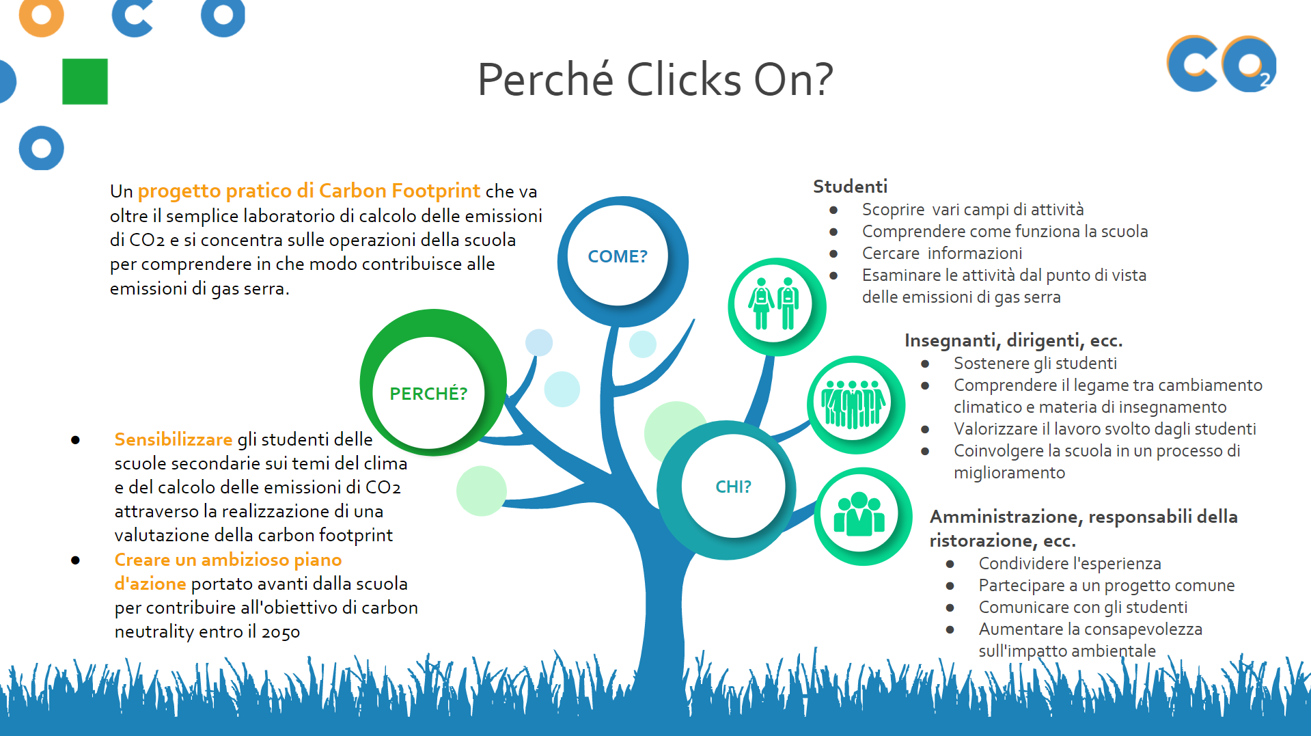

Il progetto Clicks On mira a sensibilizzare il maggior numero di studenti, insegnanti, dirigenti scolastici e personale ATA in merito alle questioni climatiche e al calcolo delle emissioni di CO2. L'obiettivo del progetto Clicks On è offrire un toolkit didattico sul cambiamento climatico replicabile su scala europea, così da permettere a studenti e insegnanti di agire in direzione della riduzione delle emissioni di gas serra della loro istituzione e comunità.

Tuttavia, siamo consapevoli che le diverse scuole devono affrontare diversi vincoli di tempo e risorse, motivo per cui il progetto Clicks On è stato pensato in modo da essere assolutamente e completamente adattabile.
Pertanto, sono disponibili due versioni: un'iniziativa rapida e una completa. Spetta a voi cogliere questa opportunità adattando l’iniziativa in base alle necessità.
La principale differenza tra le due iniziative riguarda l’estensione dei materiali utilizzati e un minore livello di dettaglio del calcolo; infatti, l'iniziativa completa si svolge lungo l’intero anno accademico mentre l'iniziativa rapida prevede una tempistica più breve, in quanto il progetto durerà pochi mesi e sarà utilizzato come progetto pilota.

Iniziativa rapida e completa
Nell'iniziativa rapida, Clicks On fornirà agli insegnanti gli elementi di base per scegliere l'argomento (si veda la fase 2) che meglio si adatta alla scuola e agli studenti. Clicks On fornirà questi materiali di base per facilitare il lavoro degli insegnanti in questa prima sperimentazione. Ci si aspetta che le scuole seguano il processo sfruttando i materiali da adeguare all'iniziativa completa.

Nell'iniziativa completa, docenti e studenti avranno la possibilità di approfondire il processo Clicks On, utilizzando un ampio materiale sia in termini di contenuti scientifici che di processi metodologici.

Questo documento fornirà agli insegnanti una fonte di approcci pedagogici da utilizzare con i loro studenti, nonché una fonte di attività suggerite da svolgere per migliorare l'esperienza del progetto Clicks On.

Clicks On si sviluppa come processo in cinque fasi:

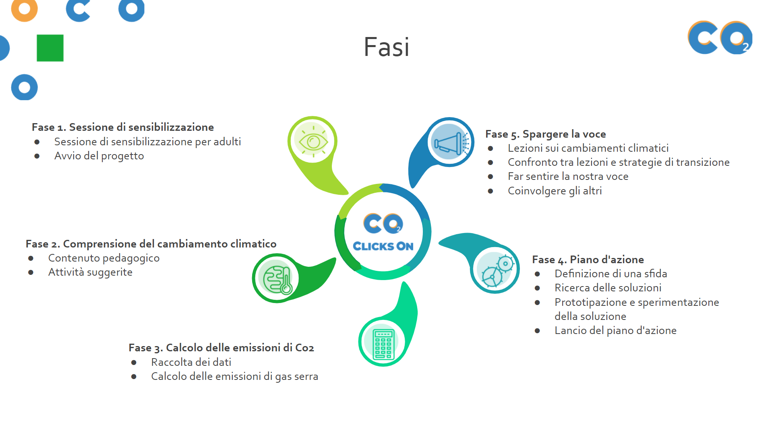

Fase 1. Sessione di sensibilizzazione: per insegnanti e personale ATA (soprattutto i dirigenti scolastici) coinvolti nel progetto, con l'obiettivo di spiegare metodi e obiettivi e presentare i materiali

Fase 2. Comprensione del cambiamento climatico: contenuti per gli studenti in tre moduli (questioni energetiche, attività umane e clima).

Fase 3. Calcolo delle emissioni di CO2: contenuto scientifico sul calcolo delle emissioni, raccolta dati e istruzioni sull’uso del calcolatore per misurare le emissioni di gas serra dell'ente.

Fase 4. Piano d'azione: sviluppo di un piano d'azione basato sul calcolo delle emissioni di gas serra, con una guida passo-passo.

Fase 5. Far girare la voce: affronta strategie a basse emissioni per studiare i cambiamenti climatici su scala internazionale e nazionale. Gli studenti saranno in grado di condividere i risultati della valutazione delle emissioni, coinvolgere la comunità di Clicks On oltre che il resto della scuola, i genitori e i partner scolastici per garantire la massima comprensione dell'azione e la sua applicazione negli anni a venire.

Glossario

Apprendimento basato sul problema (PRBL, Problem Based Learning):
Il punto di partenza di questo modello è il problema, che è al centro del processo di acquisizione della conoscenza. Consente una connessione tra “conoscere il motivo” e “sapere come”. Analisi, indagine e scoperta sono aspetti cruciali di questa pratica. Gli studenti sono chiamati ad attivare la loro capacità di autoapprendimento e collegare una grande quantità di informazioni e conoscenze per sviluppare nuove soluzioni e idee.

Apprendimento basato sul progetto (PBL, Project Based Learning):
Gli studenti sono spinti a raggiungere obiettivi a lungo termine che riguardano problemi della vita reale. Questo metodo consente agli studenti di osservare la complessità di molti aspetti interdisciplinari. Qualsiasi tipo di attività viene affrontato in modo più realistico per preparare gli studenti alle sfide future.

Apprendimento cooperativo (CL, Cooperative Learning):
Gli studenti assumono un ruolo particolare per raggiungere lo stesso obiettivo. Lavorano insieme ma vengono assegnati diversi micro-obiettivi per raggiungere un obiettivo comune.

Apprendimento sul campo (LBD, Learning By Doing):
L’azione e l’esperienza diretta sono considerate come la vera base dell’apprendimento. Maggiore è il coinvolgimento attivo di un individuo nel processo di apprendimento, più durevole ed efficace sarà il processo di apprendimento. L'esperienza deve essere cosciente, perché agire senza pensare alle conseguenze non ha senso e non serve a nulla. Pensare a cosa si sta facendo dovrebbe andare di pari passo con l'apprendimento sul campo.

Approfondimento:
Un approfondimento è la comprensione mirata di un'emozione, un comportamento o una credenza umana. Le dichiarazioni di approfondimento articolano in modo conciso i momenti di apprendimento più preziosi o rivelatori che emergono dalla ricerca. La creazione di dichiarazioni di approfondimento aiuterà a indicare la strada da seguire. Le dichiarazioni di approfondimento aiuteranno a inquadrare le domande “Come potremmo” e a dare forma al successivo Brainstorming. Non è sempre facile crearle e, probabilmente, sarà necessario un po' di lavoro per modificarle fino a ottenere tre o cinque approfondimenti principali che aiuteranno a raggiungere le soluzioni.

Contesto:
Il punto di partenza per identificare la direzione di chi lavorerà al progetto, all'interno del loro ambiente o di realtà vicini.

Evoluate:
Un termine inglese inventato che unisce “evaluation” (valutazione) ed “evolution” (evoluzione). Include in questa fase lo spazio per gli studenti per riflettere su ciò che hanno fatto (buono o da migliorare) e per far evolvere le loro idee o adattare quelle che devono migliorare

Metodologia DFC:
Il processo DFC può iniziare con un'osservazione dell'ambiente e del circondario degli studenti, o all'interno di un contesto che stabilisce l'argomento generale da affrontare. Questa metodologia è suddivisa in 5 passaggi per garantire che gli studenti siano i principali protagonisti del processo e le loro idee siano ascoltate mentre gli insegnanti si comportano da guide.

Pensiero strutturato:
Il pensiero strutturato, o design thinking, è un approccio all'innovazione incentrato sull'uomo che attinge al toolkit del designer per integrare le esigenze delle persone, le possibilità della tecnologia e i requisiti per il successo aziendale. (Tim Brown. CEO IDEO)

Prototipo:
Dare forma a una prima versione o a una versione preliminare dell'idea o della soluzione che gli studenti hanno scelto. La prototipazione può prevedere diverse risoluzioni. Ad esempio, potrebbe essere un semplice disegno che spieghi l'azione che gli studenti vogliono eseguire. Questa risoluzione può evolvere in altre più sofisticate.

Toolkit:
Set di strumenti forniti a insegnanti e studenti, realizzati per raggiungere gli obiettivi del progetto. Si tratta di un progetto passo-passo che facilita la comprensione della metodologia e un orientamento dettagliato durante tutto il processo.

IL PROCESSO (fasi II-V)

Punti principali per sviluppare il processo

I promotori possono decidere quanto tempo dedicare al progetto e come distribuirlo. Può durare ore oppure giorni, a seconda del tempo che insegnanti e scuole riescono a trascorrere con gli studenti tenendo conto delle loro caratteristiche e del loro ambiente.

Questo processo si basa su una successione di cicli di divergenza, convergenza e sintesi. Durante le divergenze, l'obiettivo è acquisire informazioni. In questi momenti è fondamentale tenere presente la premessa di non giudicare opinioni, pensieri e ciò che se stessi e gli altri esprimono (nemmeno in modo positivo).

La convergenza consiste nell'ordinare e classificare le informazioni ottenute nella fase di divergenza. A questo punto, la chiave sta nel dialogo e nell'ascolto. E, infine, arriva la sintesi, per approfondire il messaggio chiave di ogni convergenza. La riflessione collettiva di tutti i membri del team è il tassello fondamentale di questo passaggio.

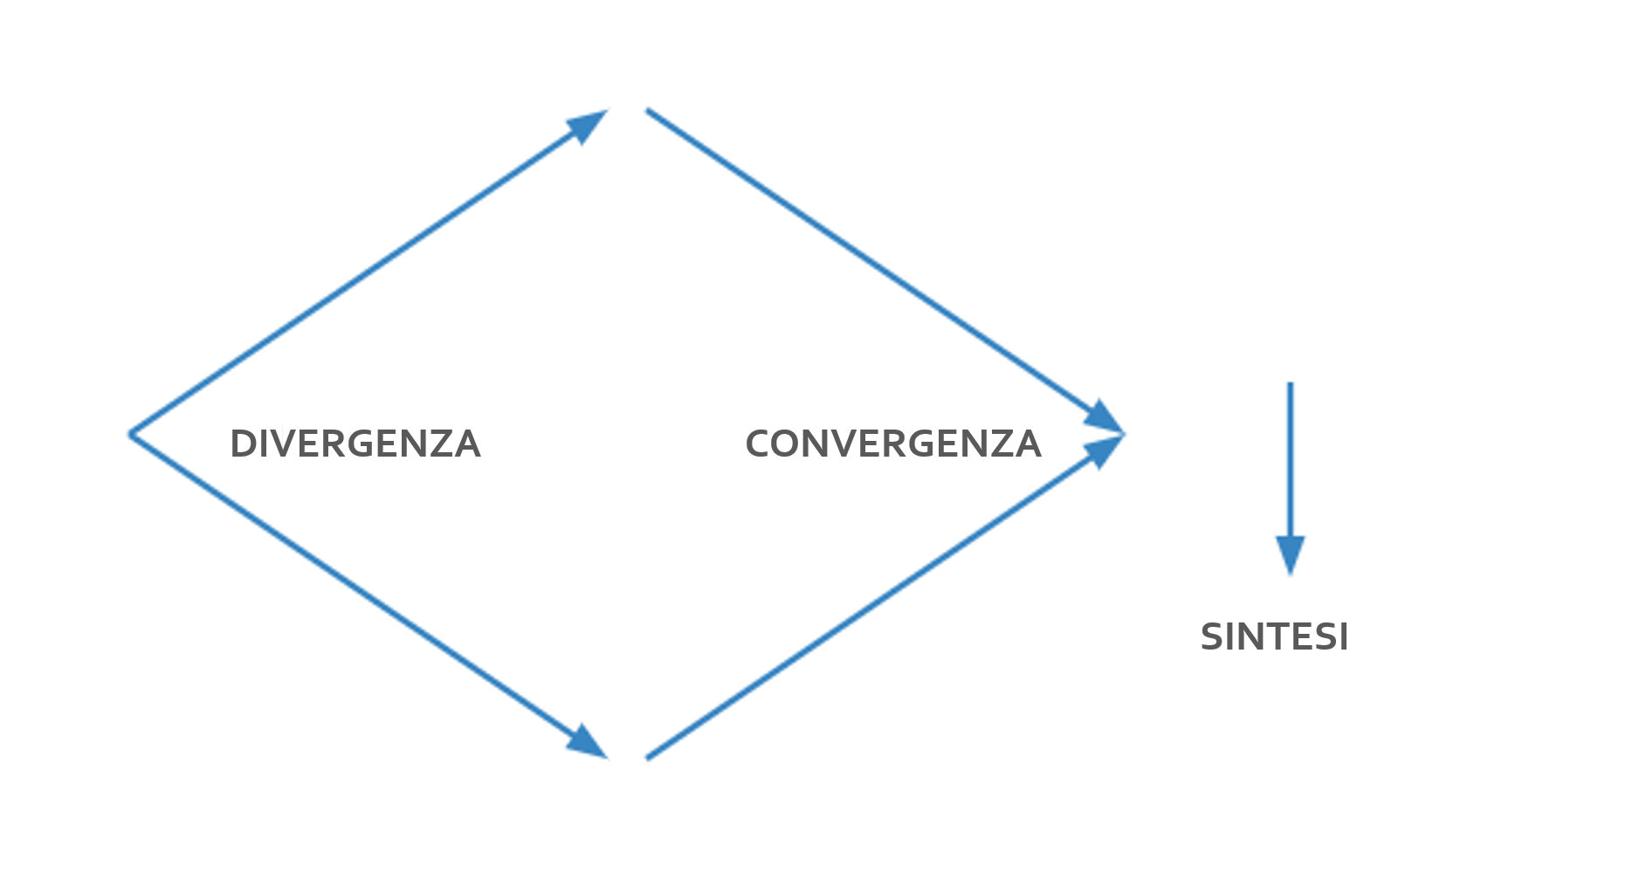

FASE 1 - Sessione di sensibilizzazione

Sessioni di sensibilizzazione per adulti

Un team altamente motivato per la valutazione delle emissioni di CO2 e misure di riduzione mirate non saranno sufficienti, da sole, a garantire il successo del piano d'azione approntato. Il successo del piano d'azione dipenderà da un impegno sostanziale da parte della direzione dell'istituto scolastico; vale a dire del preside, del personale amministrativo e ausiliario.

Per maggiore facilità, suggeriamo di presentare il progetto sotto forma di una sessione di sensibilizzazione. Questa sessione includerà le informazioni generali sul progetto, le sue caratteristiche principali, gli argomenti che verranno affrontati e il ruolo e le responsabilità di ciascun partecipante.

Si dovrebbe consultare l'amministrazione per capire la visione degli amministratori e integrare le loro aspettative nel proprio piano in modo che possano approvarlo e sostenerlo. Non serve essere timidi: per ottenere il loro sostegno si può proporre una presentazione iniziale dell'inventario di CO2 con le principali categorie di emissioni e le cifre (nessuna paura, vi insegneremo noi a calcolarle). Questo approccio getterà le basi per una riflessione comune e la co-costruzione del piano d'azione.

Per ottenere questa collaborazione e questo impegno è necessario soddisfare diversi criteri:
- Seguire i principi pedagogici e i valori che caratterizzano l'istituto scolastico nell'elaborazione e nell'attuazione del piano d'azione. È necessario assicurarsi che nessun passo o misura sia in contraddizione con questi principi.
- Offrire opportunità e benefici a favore dell'istituto scolastico. Di seguito un elenco non esaustivo di punti che rafforzeranno ulteriormente le argomentazioni. È possibile aggiungere altri aspetti sulla base del questionario e delle esperienze maturate nell'istituto scolastico.
  - preparare le giovani generazioni alla mitigazione e adeguamento del cambiamento climatico
  - sviluppare un approccio pedagogico incisivo che includa attivamente gli studenti e favorisca il lavoro interdisciplinare
  - implementare un'esperienza concreta che risponda agli obiettivi principali del programma di studi scolastico
  - rafforzare la motivazione degli studenti occupandosi delle loro preoccupazioni relative a queste tematiche
  - migliorare l'immagine dell'istituto scolastico
  - ottenere un certificato di qualità o una classificazione (certificazione E3D per gli istituti scolastici sostenibili, per esempio)
  - intraprendere un'azione per proteggere i sistemi climatici
  - anticipare i vincoli futuri che possono essere imposti dagli obiettivi nazionali per raggiungere la neutralità climatica
  - rafforzare la resilienza energetica per mitigare gli effetti dell'aumento dei prezzi
  - tagliare certi costi e risparmiare denaro a lungo termine.
- Nella preparazione del piano d'azione con gli studenti, considerare attentamente che non bisogna aumentare la mole di lavoro del personale scolastico.
- Stabilire valori condivisi con tutti i soggetti interessati al fine di aggregare chiunque attorno al proprio progetto.
- Agevolare la redazione di un piano che sia facilmente accessibile a chiunque (preside, personale amministrativo e ausiliario, manager immobiliare distrettuale, docenti, studenti) in termini di contenuti e portata. Dovrebbe essere conciso e di facile lettura!

Avvio del progetto

Non appena si riceve l'autorizzazione e l'impegno degli attori principali della scuola, è necessario riesaminare i materiali del progetto Clicks On per identificare quando e come realizzare questo progetto. Ad esempio, è possibile sfruttare il tempo delle proprie lezioni, integrarlo nel curriculum degli studenti, proporlo come attività extracurriculare, ecc.

E siete pronti a partire!

IL PROCESSO (fasi II-V)

Questo manuale include attività suggerite per i moduli da svolgere in classe o come compiti a casa, in gruppo o individualmente, oltre a diversi livelli di difficoltà. Ogni fase è volutamente suddivisa in moduli e attività. Per ogni fase sono disponibili contenuti e attività teoriche (per comprendere i concetti) e pratiche (per facilitare il lavoro) a integrazione dei concetti. Le fasi da 2 a 5 prevedono il lavoro con gli studenti. Le presentazioni (in .pdf o .ppt) sono arricchite da note del relatore come guida per le sessioni teoriche, e permetteranno di presentare il progetto agli studenti anche se non si dispone di tutte le conoscenze necessarie. Man mano che procedete con gli studenti e occorre fornire loro nuovi strumenti per sviluppare competenze in quanto cittadini del mondo, questo manuale mette a disposizione anche metodologie innovative che possono essere utilizzate e combinate.

Innanzitutto, gli studenti apprenderanno e studieranno gli argomenti del modulo su energia, attività umane e clima: Comprensione del cambiamento climatico. Questi sono i concetti di base di cui gli studenti hanno bisogno per comprendere le sfide del pianeta, da dove provengono e l'urgenza di agire. Nella fase 3 (Calcolo delle emissioni di CO2), gli studenti riceveranno informazioni più dettagliate su quali sono le emissioni di gas serra e la presentazione del calcolatore Clicks On li aiuterà a imparare a calcolare la carbon footprint della scuola. L'allegato comprende una guida alla raccolta dei dati e gli aspetti da tenere in considerazione durante la rilevazione. Per il piano d'azione, verrà fornita una guida dettagliata per permettere agli studenti di mettere insieme le idee e lavorare per l'azione. E infine, ma non meno importante, nella fase V, Spargere la voce, gli studenti individueranno le azioni e i passi da intraprendere per estendere il loro progetto e diffondere il lavoro svolto in tutte le scuole, nelle loro famiglie e nella loro comunità.

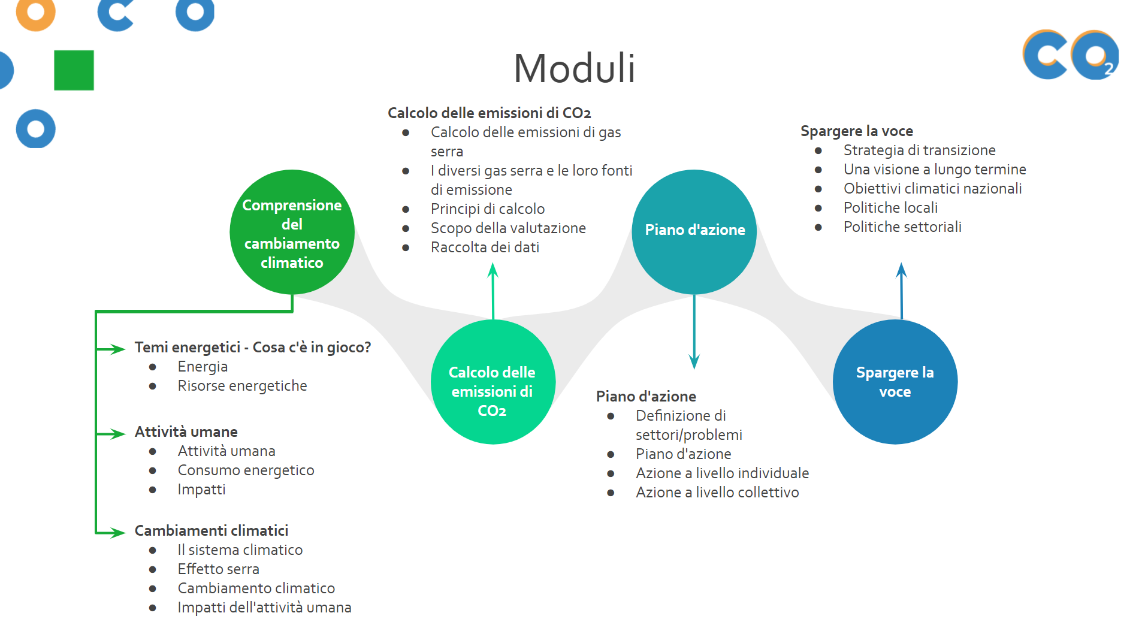

Ogni modulo è suddiviso in
Contenuto: argomenti trattati nel modulo.
Messaggi: i messaggi principali che, alla fine del modulo, gli studenti dovranno portare con sé.
Metodologie: esempi di metodologie innovative che possono essere combinate e utilizzate durante le sessioni.
Competenze trasversali: abilità che vengono rafforzate o sviluppate durante il modulo.
Materiali: il materiale messo a disposizione.
Attività: le attività suggerite da svolgere con gli studenti.

Fase 2: Comprensione del cambiamento climatico

Obiettivo: mettere a disposizione degli insegnanti i materiali per fornire agli studenti la conoscenza e il background adeguati su energia, attività umane, cambiamento climatico, gas a effetto serra.

È possibile analizzare tutte le presentazioni dei moduli, lasciandosi guidare dalle note del relatore sviluppate per semplificare le sessioni.

Modulo 1 Temi energetici - Cosa c'è in gioco?

Contenuto: gli studenti impareranno la definizione di energia, i vantaggi e gli svantaggi delle diverse fonti energetiche e gli usi dell'energia
Metodologie: PBL, LBD, CL, DFC
Materiali: Presentazione del Modulo 1
Competenze trasversali: curiosità, empatia, pensiero critico, lavoro di squadra

Messaggi:
- L’energia non può essere creata o distrutta, possiamo solo trasformarla da una forma all'altra.
- Usiamo diverse forme di energia in base alle nostre esigenze
- Differenza tra fonti rinnovabili e non rinnovabili
- Il consumo energetico globale è aumentato nell'ultimo secolo
- Ora utilizziamo molto le risorse fossili (84%), il che significa che il mondo si affida ai combustibili fossili
- Il petrolio è la fonte di energia più utilizzata
- Non abbiamo mai sostituito una fonte di energia, aggiungiamo solo altre fonti

Modulo 2: Attività umane

Contenuto: gli studenti impareranno a cosa serve l'energia, i cambiamenti nello stile di vita e il loro impatto sull'ambiente

Metodologie: PBL, LBD, CL, DFC
Materiali: Modulo 2 in .pptx
Competenze trasversali: curiosità, empatia, pensiero critico, lavoro di squadra

Messaggi:
- Usiamo l'energia per tutto
- Con i combustibili fossili andiamo più veloci ma emettiamo molti gas serra (CO2, CH4 e N2O)
-Il consumo di energia è direttamente connesso al nostro stile di vita e all'organizzazione delle nostre società. Ecco perché non tutte le società hanno lo stesso impatto.

Modulo 3: Clima

Contenuto: gli studenti conosceranno il clima e le conseguenze del cambiamento climatico
Metodologie: PBL, LBD, CL, DFC
Materiali: Modulo 3 in .pptx
Competenze trasversali: curiosità, empatia, pensiero critico, lavoro di squadra

Messaggi:
- Clima ≠ meteo
- L'effetto serra è un fenomeno naturale ma è potenziato dalle nostre emissioni di gas serra
- Dobbiamo ridurre rapidamente le nostre emissioni perché i gas emessi oggi rimarranno nell'atmosfera per decenni.
- Minime oscillazioni nella temperatura globale possono generare conseguenze significative

Fase 3: Calcolo delle emissioni di CO2

Contenuto: In questa fase, vengono presentati i contenuti relativi al calcolo delle emissioni di CO2 e il lavoro che verrà svolto con il calcolatore è pianificato in anticipo. In questa fase gli studenti impareranno perché è necessario calcolare le emissioni (per ridurle in modo efficace), a definire il perimetro della valutazione e a imparare come utilizzare il calcolatore (è necessario utilizzare un'unità comune, CO2eq e fattori di emissione per stimare le emissioni che non possiamo misurare direttamente). Questa fase è suddivisa in due passaggi: la raccolta dei dati e il calcolo.
Materiali: Calcolo delle emissioni di CO2 (.pptx), calcolatore (online), guida alla raccolta dei dati (allegato 5), manuale
Metodologie: CL, LBD, DFC
Competenze trasversali: curiosità, lavoro di squadra

Messaggi:
- Effettuiamo il calcolo delle emissioni di CO2 per scoprire come ridurre le nostre emissioni in modo efficiente
- Per questo utilizziamo un'unità comune, CO2eq, e fattori di emissione per stimare le emissioni che non possiamo misurare direttamente
- È molto importante definire il perimetro della nostra valutazione delle emissioni di CO2
- Inoltre, è molto importante annotare tutte le nostre ipotesi e supposizioni da qualche parte per condividere il nostro lavoro
- Una valutazione delle emissioni di CO2 non può essere sbagliata o veritiera: il fine è cercare di considerare tutte le attività legate alla scuola per avere un'idea degli ordini di grandezza
- Una valutazione delle emissioni di CO2 non è giusta o sbagliata: tutti dobbiamo impegnarci a ridurre le nostre emissioni ed è per questo che stiamo facendo tale valutazione.

Raccolta dei dati

Contenuto: In questo passaggio gli studenti impareranno che una valutazione delle emissioni di CO2 non può essere sbagliata o veritiera e prenderanno in considerazione ogni attività relativa alla scuola per avere un'idea degli ordini di grandezza parlando con gli altri e acquisendo dettagli su ciò che può essere più o meno difficile da fare.

La fase di raccolta dei dati comprende un'anteprima del calcolatore per dare un'idea agli studenti del motivo per cui devono raccoglierli e su come utilizzeranno questi dati. Il pptx per il calcolo delle emissioni di CO2 fornirà la guida per questo passaggio.

Questo passaggio prepara gli studenti alla fase di calcolo: i dati da raccogliere vengono presentati introducendo le diverse parti che compongono il calcolatore (Energia, Ristorazione, Viaggi, Forniture, Beni Immobili).
Il promotore può dividere la classe in gruppi più piccoli assegnando la raccolta di determinati dati (far raccogliere almeno una fonte dagli studenti per avere una valutazione delle emissioni di CO2 “reale”) che verrà successivamente presentata al resto della classe, rafforzando così l'apprendimento collaborativo. Anche la raccolta attiva dei dati nell’ambiente circostante può essere considerata come un'attività di apprendimento sul campo, poiché gli studenti cercheranno attivamente e consapevolmente informazioni.
Con la guida alla raccolta dei dati (Allegato 5), gli studenti avranno lo strumento giusto per vedere di quali informazioni hanno bisogno, come raccoglierle e alcuni suggerimenti per farlo, oltre a dove trovarle (a chi chiedere).

Calcolatore

Contenuto: In questa fase verrà utilizzato il calcolatore di Clicks On per misurare le emissioni di CO2 prodotte dalla scuola.

I dati raccolti nella sezione precedente verranno inseriti dagli studenti nel calcolatore per promuovere l’apprendimento sul campo e questo darà un risultato che gli studenti dovranno successivamente valutare e su cui dovranno riflettere.
Il calcolatore sarà lo strumento per l’immissione dei dati e ottenere un risultato finale sulle emissioni di gas serra della scuola nelle diverse aree. Per ogni area si otterrà il valore totale di emissioni di gas serra ad essa legate espresso in tonnellate di CO2 equivalente. Queste cifre non sono né giuste né sbagliate. Sono semplicemente quello che sono. Ora potete disporre di un punto di riferimento da cui iniziare ad agire per ottenere emissioni inferiori ogni volta che deciderete di misurare le emissioni.

Dopo la raccolta dei dati e la misurazione delle emissioni di CO2 della scuola, proponiamo un semplice strumento di valutazione che consente di riflettere e immaginare il progetto oltre il momento presente e la misurazione appena eseguita dagli studenti.
Per una riflessione finale sulla fase 3 con gli studenti è disponibile l'attività: Difficile, diverso e appreso:
In questo caso, proponete agli studenti, divisi in gruppi di tre, di raggiungere il consenso del team su qualcosa che hanno trovato diverso, qualcosa che hanno trovato difficile e qualcosa che hanno appreso. Chiedete loro di scriverlo su un post-it e incollarlo su tre pannelli con le domande: cosa abbiamo trovato di diverso, cosa abbiamo trovato difficile e cosa abbiamo appreso? In alternativa, è possibile utilizzare il modello Difficile, Diverso, Appreso negli allegati. Se possibile, qualcuno può leggerli ad alta voce e discuterli con l'intero gruppo.

Ricordare che le soluzioni possono essere migliorate e che è possibile proporre questo processo ogni volta che risulta necessario. L'abilità deriva dalla pratica, quindi più volte si propone, migliori saranno i risultati ottenuti.

Fase 4: Piano d'azione

NB: Questa fase contempla solo piani d'azione per ridurre le emissioni dirette e indirette di gas serra correlate al funzionamento di un istituto scolastico. Non si riferiscono a misure di bilanciamento o di compensazione della CO2, che da sole non sarebbero sufficienti per ottenere le riduzioni che gli scienziati del clima ritengono necessarie, perciò si collocano all'ultimo posto in una strategia di riduzione delle emissioni di CO2.

Inoltre, un altro punto da considerare è che un istituto scolastico da solo non può sperare di essere carbon-neutral. La neutralità in materia di emissioni di CO2, definita come un equilibrio globale tra le emissioni di gas effetto serra nell'atmosfera e i sink biosferici, la cattura o lo stoccaggio, è apprezzata su una scala più ampia, territoriale, regionale, nazionale o multinazionale. Gli istituti scolastici fanno parte di un'entità territoriale. Riducendo le emissioni l'istituto scolastico contribuirà al miglioramento del clima su scala nazionale, aiutando il paese a bilanciare le emissioni di gas serra nell'atmosfera e i sink biosferici su una scala territoriale più ampia.

Contenuto: In questa fase, gli studenti apprenderanno le azioni individuali e collettive per ridurre le emissioni di gas serra e i modi in cui collaborare per sviluppare un piano d'azione individuale e di gruppo. Per creare un piano d'azione che possa essere implementato occorre coinvolgere persone esterne al gruppo (direzione e amministrazione scolastica, famiglie e promotori, agenzie e territorio).
Sulla base di quanto appreso, gli studenti devono poter interagire con i diversi attori e dialogare con loro sulle loro necessità e strategie, sui cambiamenti climatici e sulle opportunità di azioni che possono essere adottate a livello collettivo
Metodologie: ABP, PBL, LBD, CL, DFC
Materiali: Presentazione e manuale sulle azioni da intraprendere
Competenze trasversali: creatività, pensiero critico, lavoro di squadra, empatia, leadership

Messaggi:
- Avere un'idea della ripartizione delle nostre emissioni come individui
- Comprendere gli obiettivi di riduzione e le previsioni in caso di mancato intervento
- 1. Ridurre il consumo di energia, 2. Migliorare l'efficienza delle nostre attività, 3. Usare fonti di energia a basse emissioni di carbonio, in questo ordine!
- Possiamo intraprendere alcune azioni a livello personale, ma per affrontare il cambiamento climatico dobbiamo agire collettivamente
- Una transizione è imperativa perché le conseguenze sono notevoli
- Per limitare il riscaldamento globale, dobbiamo smettere di bruciare combustibili fossili e mantenerne il 75% nel sottosuolo
- La transizione verso minori emissioni di CO2 è anche l'opportunità per dare forma a una società più inclusiva, equa e attenta

Prima dell'attività, preparare il materiale da utilizzare. Il kit che proponiamo di seguito è pensato per classi fino a 30 studenti:

- Post-it, 1 blocco per gruppo
- Pennarelli neri, 1 per studente
- Pennarelli colorati, 1 confezione per gruppo
- Carta per lavagna a fogli mobili, 3 fogli per gruppo
- Fogli

Bisogna organizzare gli studenti in gruppi (si consiglia di fare gruppi di 5-6 persone, mai meno di 4 per gruppo). Il numero di gruppi deve essere pari. Gli studenti devono essere disposti in modo tale da facilitare il dialogo tra i gruppi.

Durante l'attività, è necessario fare in modo che il ritmo di lavoro dei gruppi sia simile.

La sfida

Sulla base delle conoscenze acquisite nella fase 2 e 3 e dei risultati della misurazione delle emissioni di CO2, nella fase della sfida, gli studenti individuano insieme il focus su cui concentrarsi. Questa fase si basa sull'empatia e sulla comprensione. A questo punto, appresi i concetti della fase 2 e 3, gli studenti vanno oltre per approfondire il problema presentato e i soggetti interessati.

Le fasi del processo di promozione sono le seguenti:

- Identificare il contesto
Gli studenti svilupperanno progetti per migliorare il mondo partendo dal loro ambiente, ossia, in questo caso, dalla loro scuola. Il contesto da cui partono non dovrebbe essere troppo generico o dispersivo, perché potrebbero finire per perdere il focus. Tuttavia, se il campo è troppo ristretto, non ci sarà spazio per trovare diversi possibili focus di azione. In altre parole, dobbiamo trovare un contesto sufficientemente ampio per consentire agli studenti di indagare sul possibile focus di azione, ma non così ampio da essere dispersivo.
Un contesto potrebbe riguardare anche una delle aree presentate nella fase 2 (Trasporti, Cibo, ecc.), oppure è possibile individuare anche altri contesti motivanti (una collaborazione tra scuole, partecipazione di altri studenti, ecc.).

- Distribuire il materiale (con tutta la classe)
Il materiale deve essere distribuito in maniera uguale per tutti. L'idea alla base dello "stesso materiale per tutti" è quella di non riuscire a identificare "chi ha scritto cosa". Questo è il motivo per cui tutti gli studenti hanno gli stessi pennarelli e gli stessi materiali per il processo. Ciò promuove la libertà di espressione e crea fiducia.

- Spiegare il diverso processo di convergenza e sintesi (con tutta la classe)
Iniziare con un brainstorming individuale in cui ogni partecipante scrive su post-it ciò che sa o pensa di sapere del contesto/argomento scelto come oggetto della discussione. Qui entra in gioco la divergenza poiché TUTTO ciò che è ritenuto rilevante deve essere messo su carta. I post-it vengono quindi affissi su una parete in modo che tutti possano vederli e tutte le informazioni vengano lette ad alta voce. Una volta terminato, le informazioni vengono raggruppate secondo il contenuto tramite conversazioni di gruppo (convergenza). Infine, viene assegnato un titolo a ciascun raggruppamento che contiene approfondimenti (sintesi). L'insegnante può spiegare queste fasi aprendo le braccia come a formare una “bocca di coccodrillo” (divergenza), chiudendole (convergenza) e facendo un movimento discendente con la mano che sta sotto simulando l’estrazione di qualcosa (sintesi). Una volta compreso il processo, gli studenti dovrebbero essere incoraggiati a iniziare a scrivere sui post-it.

- Avviare il processo di divergenza (in piccoli gruppi)
Iniziare ponendo agli studenti domande come: Cosa sai o pensi di sapere del contesto scelto? Cosa provoca/ispira/trasmette in te il contesto scelto?

In questo momento non bisogna individuare una definizione in quanto tale del contesto, ma semplicemente esprimere ciò che sanno o pensano di sapere su di esso e quali sentimenti ed emozioni provoca in loro. È un momento di lavoro individuale: ognuno inserisce le informazioni (post-it) che ritiene opportune, valorizzando così i diversi punti di vista.

È importante sottolineare che ogni post-it deve contenere un'informazione, ossia una frase intera (non una parola), che comunica un solo aspetto (limitando le altre possibili interpretazioni), senza cercare soluzioni in questa parte del processo. Questo è il modo migliore per facilitare la comunicazione.

- Condivisione e fine della divergenza (in piccoli gruppi)
Ogni studente legge i post-it in modo casuale e li posiziona sul foglio continuo, senza ordinarli (non è necessario procedere con uno alla volta, è possibile posizionarli anche simultaneamente per accelerare). Se a qualcuno viene in mente qualcosa di nuovo, è possibile aggiungere nuovi post-it.

- Avviare il processo di convergenza (in piccoli gruppi)
Il gruppo inizia a disporre i post-it in base a quelli che contengono informazioni simili (questa operazione è nota come raggruppamento di informazioni). Non devono essere classificati per termini, ma per campi semantici. È importante notare che l'obiettivo è identificare il focus dell'azione.

- Processo di sintesi (in piccoli gruppi)
Per concludere la fase delle sensazioni, gli studenti devono sintetizzare insieme i diversi raggruppamenti di post-it in una frase (non un riassunto né un solo termine, per i motivi spiegati in precedenza). Successivamente, si consegna a ogni gruppo una confezione di pennarelli colorati invitandoli a tracciare la sintesi: li aiuterà a pensare, e ognuno avrà la possibilità di esprimersi come meglio crede. Ogni sintesi sarà al centro dell'azione.

- Selezionare un focus per gruppo
I gruppi devono concordare su quale obiettivo d'azione lavorare (non è possibile sceglierne due insieme o riformulare un nuovo focus d'azione. Questo perché tante volte vogliamo fare così tante cose che alla fine non facciamo nulla). Il focus dell'azione deve essere scritto a metà della pagina.

- Acquisire comprensione

Ora è il momento di ampliare e arricchire la visione della situazione che si è scelto di migliorare. Occorre comprendere fondamentalmente come accade e perché accade in quel modo e cosa pensano gli altri. Quali persone sono interessate dalla situazione? Parlare con loro per scoprire come la vivono.

Non si tratta di sapere se quello che si pensa corrisponde a quanto pensano loro, ma di sapere cosa pensano dell'argomento che viene affrontato. È meglio porre domande aperte che portino a conversazioni. In questo modo è possibile ascoltare aneddoti ed esperienze, evitando domande la cui risposta è solo sì o no.
Annotare tutto ciò che cattura l’attenzione, senza tralasciare nulla, documentando al meglio la ricerca (realizzazione di disegni, fotografie, video...) Per foto o video, chiedere prima l’autorizzazione.

- Sintetizzare ciò che è stato appreso

Sintetizzare tutto ciò di cui si viene a conoscenza, mettendo in chiaro:

Qual è la situazione?
Probabilmente ora si dispone di una nuova interpretazione sulla base di quanto è stato appreso, in modo tale che il focus del lavoro si sia evoluto. In tal caso, riformulare la frase che esprime ciò che appare nel raggruppamento, per esprimere la nuova interpretazione del focus, scrivendolo in grande su un nuovo foglio.

Quali persone interessa e in che modo.
Cosa pensano, sentono, fanno queste persone riguardo al problema? Promemoria: più viene espresso in modo chiaro e visivo, meglio è.

- Definire la sfida

Per questo è possibile usare la formula Come potremmo...?.

Come potremmo.. [aumentare, ridurre, diminuire, migliorare, cambiare, ottimizzare, eliminare, creare, realizzare] in modo che/che... [utenti/interessati] risolvano... [necessità] in/presso/a... [contesto]?

Esempio: Come potremmo ottenere che gli studenti consumino meno carne alla mensa scolastica?

Sviluppare le diverse sfide e scegliere quella più motivante e interessante.

- Ricerca delle soluzioni

L'obiettivo di questa fase è generare idee per migliorare le situazioni precedentemente individuate come una sfida e prepararne l'adozione. In questa fase, la creatività è la chiave.

- Attività per ricaricare le energie (con tutta la classe)
Richiedere agli studenti di alzarsi e di salutarsi come vogliono (può essere un occhiolino, un pugno contro pugno... qualunque cosa). L'importanza di questa dinamica consiste nel promuovere una maggiore energia verso un’attività più coinvolgente. Ciò è particolarmente necessario se la fase precedente è appena terminata e, poiché è più contemplativa, gli studenti devono cambiare il ritmo e ricevere energia per la ricerca di soluzioni.

- Lavoro di brainstorming (in piccoli gruppi)
Richiedere agli studenti di capovolgere il foglio della lavagna e spiegare le dinamiche: stiamo cercando soluzioni. In piccoli gruppi, gli studenti devono identificare le possibili azioni da intraprendere per risolvere la sfida scelta. In questa fase, lavorare usando il brainstorming. In questa parte del processo, la quantità conta: tutte le idee sono accettate. Invitare gli studenti a costruire le loro idee partendo dalle idee degli altri, ricordando loro che “l'unica idea non accettata è quella che non viene pronunciata”.

- Scelta di una soluzione (in piccoli gruppi)
Gli studenti sono invitati a scegliere una soluzione, solo una o una combinazione di più soluzioni.
Per questa selezione si procederà su due turni:
- Turno 1: Gli studenti votano le idee che preferiscono. A seconda del numero di idee che sono emerse nella divergenza, è possibile assegnare 2 o 3 voti a persona.
- Turno 2: A partire dalle idee con il maggior numero di voti nel turno precedente, viene effettuata una nuova votazione. Questa volta chiedete loro di votare le idee in base alla loro fattibilità e impatto; vale a dire, le idee che ritengono più praticabili e con il maggiore impatto.

- Prototipazione e sperimentazione della soluzione

Una volta che è stata scelta un'idea, è il momento di svilupparla ulteriormente e testarla. Per questo, utilizzeremo il prototipo. Nella prima fase, il prototipo ci aiuta a definire caratteristiche e funzioni più dettagliate dell'idea. Nella seconda fase, testeremo l'idea mostrando il prototipo ad altri, in modo che possano condividere un feedback e aiutarci a migliorarla..

- Prototipazione (in piccoli gruppi)
L'insegnante spiega cos'è un prototipo e cosa implica. Per questo, occorre fare due premesse fondamentali. Per il prototipo vale il motto: "fallire in fretta e fallire spesso". Ciò significa che, all'inizio, non si cerca l'opzione migliore ma si cerca un buon punto di partenza. E, in secondo luogo, per svolgere questo esercizio occorre tenere presente che "anche le mani pensano". Ciò significa che, per contrastare la sindrome della pagina bianca, è meglio prendere un pennarello e lasciarsi trasportare da ciò che viene fuori e iniziare a disegnare! Esistono diversi tipi di prototipi: disegni, modelli, collage, giochi di ruolo... Anche una piccola rappresentazione teatrale può funzionare alla perfezione. Qualsiasi cosa che aiuti gli studenti a trasformare un'idea in realtà.

Deve essere realizzata da tutti i membri del team in modo che tutti sentano proprio il prototipo e siano intenzionati ad agire.

- Condivisione del prototipo (con tutta la classe)
In questa fase, gli studenti, in gruppi, mostrano il prototipo e l'idea agli altri per vedere come funziona.

Tutte le squadre mostrano il loro prototipo al resto dei compagni di classe e si scambiano feedback. Il feedback dovrebbe concentrarsi sul potenziale che vedono e su cosa si potrebbe fare per ottenere di più. La formula suggerita per fornire un feedback è quella della tecnica di Sue Walden che utilizza “Sì (e cosa si vede come potenziale, cosa è piaciuto) e anche (condividere un feedback, cosa si vorrebbe migliorare)”. Questo sostituisce il solito modo di condividere un feedback con la formula "Sì....MA" usando la congiunzione "ANCHE" al posto di "ma", incoraggiando una critica costruttiva.

Per quanto riguarda la risposta al feedback, il gruppo che presenta il prototipo dovrebbe sempre rispondere "grazie" (e niente di più). Con questa tecnica, gli studenti imparano a non giustificarsi e dare e ricevere il feedback corretto, senza trascurare o sprecare opportunità di apprendere da ogni opinione.

- Lancio del piano d'azione

In questa fase, si passa all'azione eseguendo le azioni proposte. Le azioni proposte dagli studenti dovranno essere realizzate nella scuola, con l'aiuto degli insegnanti e del personale ATA, se necessario. Il tempo impiegato per questo passaggio varierà a seconda del livello di profondità deciso.

- Sviluppare un piano d'azione (in piccoli gruppi)
Attraverso il modello “sviluppare la proposta”, ogni team si preparerà ad agire. Ogni gruppo scriverà:
- Qual è l'idea? Una breve frase che riassume la proposta.
- Chi aiuterà? Identificare le persone che trarranno vantaggio dalla soluzione.
- Cosa permetterà di ottenere? I risultati una volta messe in pratica le azioni proposte.
- Cosa serve per poter realizzare la soluzione? Necessità, sia di risorse materiali che di collaborazione da parte di altre persone esterne al team.

È possibile utilizzare il modello del piano d'azione negli allegati.

- Agire (in gruppi)

Arriva il momento in cui l'idea prototipata viene messa in pratica
Per AGIRE, gli studenti devono solo rivedere il piano d'azione e...
Procedere!

Le azioni potrebbero non risultare esattamente come erano state immaginate. Preparare gli studenti spiegando che si tratta di un primo passo, la "prima forma" che assume la soluzione. In seguito, gli studenti potranno migliorarla e compiere azioni di livello avanzato: l'importante è che la soluzione non rimanga un'idea.

Fase 5: Spargere la voce

Contenuto: In questa fase, gli studenti impareranno di più sulle strategie di transizione, sui fattori chiave per raggiungere la transizione e sui benefici derivanti dalla transizione. Ora, gli studenti condivideranno le loro esperienze e i risultati del loro progetto
Materiali: Presentazione e manuale su “Spargere la voce”
Metodologie: DFC
Competenze trasversali: comunicazione, leadership ed empatia

- Lezioni apprese sul cambiamento climatico

L’obiettivo di questa fase è offrire uno spazio di riflessione, poiché la crescita nasce dal riflettere sul processo intrapreso e sulle lezioni apprese. Proponiamo un semplice strumento di valutazione:

INIZIARE, INTERROMPERE, CONTINUARE (in gruppi)
È molto costruttivo identificare quegli aspetti che hanno funzionato meglio o meno. Usa questo strumento di valutazione:

Iniziare/Interrompere/Continuare
Occorre raggiungere un consenso di squadra su tre aspetti. Innanzitutto, su qualcosa che non è stato fatto durante il processo e che si sarebbe voluto fare (INIZIARE); poi, su qualcosa che è stato fatto e si considera che il gruppo debba smettere di fare (INTERROMPERE); infine, su qualcosa che è stato fatto e che vale la pena di continuare a fare (CONTINUARE). Scrivere ogni aspetto in tre pannelli, ciascuno appartenente a ciascun blocco (INIZIARE/INTERROMPERE/CONTINUARE). Quindi, leggerli ad alta voce e discuterli con l'intero gruppo.

È possibile utilizzare il modello Iniziare, Interrompere, Continuare negli allegati.

Ricordare che le soluzioni possono essere migliorate e che è possibile proporre questo processo ogni volta che risulta necessario. L'abilità deriva dalla pratica, quindi più volte si propone, migliori saranno i risultati ottenuti.

- Confronto tra lezioni e strategie di transizione

Evoluzione delle emissioni
Obiettivi climatici nazionali e internazionali
Obiettivi
Discussione

- Far sentire la nostra voce

Condividere il progetto a scuola

In questa fase, i gruppi presentano le loro soluzioni. Gli studenti hanno intrapreso azioni per cambiare il mondo e devono condividere l'esperienza.

La struttura proposta nel Piano d'Azione può essere nuovamente utilizzata:
- Qual è l'idea?
- Chi aiuterà?
- Cosa permetterà di ottenere?
- Cosa serve per poter realizzare la soluzione?

Per presentarla, oltre a rispondere a queste domande, potreste anche incoraggiare gli studenti a utilizzare immagini, video, presentazioni, ecc. Va bene tutto, purché sia ​​conforme alle normative in materia di diritti di immagine e protezione dei dati.

Se l'insegnante è d'accordo (facoltativo), è possibile prevedere un'attività di chiusura che favorisca il senso del lavoro di squadra e l'importanza di condividere le lezioni apprese con gli altri per estendere il cambiamento comportamentale che gli studenti hanno appena sperimentato. A tal fine, chiedere agli studenti di scrivere qualcosa che vogliono condividere su un foglio di carta. Quindi devono creare un aereo con quel foglio e lanciarlo tutti insieme dopo un conto alla rovescia (3, 2, 1...). Ogni studente potrà prendere un aereo in volo e portare così con sé il messaggio che un'altra persona ha condiviso.

- Coinvolgere gli altri

Chi possiamo coinvolgere?
Chi può aiutarvi a moltiplicare l’impatto?

Per un coinvolgimento attivo e programmato dell'intera scuola, della comunità e delle famiglie, nonché di altri soggetti interessati, gli studenti possono:
● chiedere loro di segnalare eventi e questioni importanti intorno al loro piano d'azione nonché cercare aiuto per adattare i contenuti per la comunicazione istituzionale attraverso il sito Web delle scuole e i social media;
● collegarsi ai loro profili social e taggarli/menzionarli quando pubblicano informazioni rilevanti;
● concedere loro lo spazio nella pagina Web di Clicks On per includere il loro processo e le loro azioni;
● organizzare eventi per divulgare i risultati e le soluzioni.

ALLEGATI

ALLEGATI

Allegato 1- Da ricordare (per docenti e personale ATA)

Prima di tutto, grazie per aver intrapreso i diversi step e per esserti fatto ispirare da questo Handbook. Questo documento è il punto di partenza per iniziare a implementare metodologie e processi innovativi nell'ambito del cambiamento climatico e del calcolo delle emissioni di CO2. Ora disponete degli strumenti per adattarlo alle esigenze del singolo gruppo e integrarlo nelle vostre dinamiche, tempistiche e modalità di lavoro.

Sappiamo che solo voi avete le conoscenze per realizzarlo e renderlo il più utile possibile per i vostri studenti. Quindi lasciatevi coinvolgere dal ​​processo e fatelo vostro. Da qui, immaginate modi per adattarlo alle vostre esigenze, agite, valutate e fate evolvere le lezioni apprese e, naturalmente, condividete l'esperienza con il mondo (e con il progetto Clicks On).

Da parte nostra, vi invitiamo a leggere alcuni aspetti chiave da tenere in considerazione mentre alimentate il processo "Clicks On", sperando vi siano utili.

Il ruolo del promotore è comportarsi da guida, in modo che il protagonista sia lo studente. Questo non significa scomparire; ma solo di non puntare in nessuna direzione. Vi invitiamo ad assumere un ruolo attivo quando necessario per incoraggiare la partecipazione, aprire prospettive, riflettere su ciò che viene detto e così via

L'aspetto fondamentale degli interventi dell'insegnante è ascoltare e agire quando si ritiene che il gruppo ne abbia bisogno, senza imposizioni, ossia senza cercare di imporre la propria opinione. Per lavorare come facilitatore, anche, l'insegnante sarà considerato uno studente poiché raccoglierà informazioni sugli argomenti da apprendere per arricchire il processo.

Anche i termini usati sono importanti. Ad esempio, nella fase Feel, non è necessario parlare di idee poiché tendono a raggiungere la soluzione, e non è il momento; bisogna invece fare riferimento alle informazioni pertinenti, ciò che si conosce o si pensa di sapere.

Occorre comunicare l'obiettivo del processo Clicks On e cosa possono trarne gli studenti. Se si riesce a mostrare le modalità di applicazione del processo in altre sfere della vita, l'interesse generato sarà maggiore.

Concedetevi un po’ di flessibilità: il processo vi consentirà di andare avanti e indietro.

Non siate ossessionati dal risultato: il processo vi guiderà, questo è certo; è progettato per imparare dall'esperienza e sviluppare le capacità degli studenti. Inoltre, insistiamo sul fatto che non è importante solo il risultato, perché anche se non viene raggiunto, non bisogna preoccuparsi: nella fase “Evoluate” gli studenti hanno la possibilità di analizzare cosa è successo, e da quella riflessione deriva l'apprendimento, la parte più preziosa del processo. Ricordate che la chiave è diventare consapevoli e agire, assumendosi la responsabilità individuale che ognuno ha, agendo di conseguenza per ridurre la propria carbon footprint.
Da parte vostra, per la corretta esecuzione del processo è importante definire e rispettare la tempistica di ogni fase, poter dedicare a ciascuna il tempo necessario e mantenere la coerenza nella sistematizzazione delle dinamiche.

In qualità di promotori del processo Clicks On, dovete prestare attenzione al livello di energie necessario in ogni momento: nella fase delle sensazioni, predomina l'osservazione, quindi gli studenti devono essere calmi, nella fase di immaginazione, è necessaria più creatività, quindi si dovrà incoraggiare il dinamismo mentre nella fase Evoluate, serve del tempo per riflettere.

Gli studenti devono imparare da ciò che hanno fatto durante la sessione del progetto, individualmente e in gruppo. È importante imparare anche da ciò che hanno fatto gli altri. Il lavoro di squadra deve fare la differenza

Allegato 2. Proposta di tempistica per il processo Clicks On

PASSAGGI | ATTIVITÀ | DURATA
Lezioni sui cambiamenti climatici | Questioni energetiche
 | Attività umane
 | Clima
Calcolo delle emissioni di CO2 | Raccolta di dati
 | Calcolo delle emissioni di CO2
 | Strategie di transizione
Sensazioni | Distribuire il materiale | 5 min.
 | Spiegare il diverso processo di convergenza e sintesi. | 5 min.
 | Avviare il processo di divergenza | 5 min.
 | Condivisione e fine della divergenza | 10 min.
 | Iniziare il processo di convergenza | 15 min.
 | Sintetizzare il processo | 15 min.
 | Selezionare un focus per gruppo | 5 min.
Immaginazione | Attività per ricaricare le energie | 5 min.
 | Lavoro di brainstorming | 10 min.
 | Scegliere una soluzione | 5 min.
 | Prototipizzazione | 15 min.
 | Condividere il prototipo | 20 min.
 | Sviluppare un piano d'azione | 30 min.
Agire | Azione da intraprendere | In base al singolo progetto
Evoluate | DIFFICILE, DIVERSO E APPRESO | 5 min.
Condivisione | I gruppi presentano le loro soluzioni agli altri gruppi | 3 min. per gruppo

Allegato 3. Attività suggerite per la fase 2
Attività suggerita 1:
Partecipanti: Gruppi di studenti (4-5)
Durata: 5 ore e mezza
Difficoltà: media
Tipo di attività: In classe e compiti a casa
Argomento: Questioni energetiche
Istruzioni: Dividere la classe in gruppi (4/5 persone). Ogni gruppo rappresenta un giornale (nome da scegliere) che si occupa di questioni energetiche. Gli studenti devono organizzare il loro lavoro per raccogliere informazioni (Web, libri, ricerche, interviste) su:
- cos'è l'energia: l'energia non si può creare né distruggere si può solo trasformare in una forma o in un'altra
- utilizzo dell'energia in base alle nostre esigenze
- forme e fonti di energia (rinnovabile/non rinnovabile) + relativi vantaggi/svantaggi: il mondo si basa sui combustibili fossili e il petrolio è la fonte di energia più utilizzata, non abbiamo mai sostituito una forma di energia, ne abbiamo solo aggiunte di nuove
- consumo globale di energia aumentato nell'ultimo secolo

Gli studenti devono sviluppare un prodotto o del materiale per la classe (articolo, presentazione, storytelling, immagine, opera...) che contenga tutte le informazioni contemplate.
La durata può essere decisa liberamente dall’insegnante. Si consiglia di suddividere la raccolta del materiale e la realizzazione del prodotto in due momenti diversi (es. un giorno due ore dedicate alla raccolta, un altro giorno due ore dedicate alla produzione). Per quanto riguarda la durata della presentazione, questa è legata al numero dei gruppi, idealmente 15 minuti per gruppo offrendo a tutti la possibilità di intervenire.

Attività suggerita 2:

Partecipanti: Gruppi di studenti (4 gruppi)
Durata: 2 ore
Difficoltà: elevata
Tipo di attività: In classe
Argomento: Attività umana
Istruzioni: Dopo una spiegazione da parte del docente sui problemi legati all'utilizzo dei combustibili fossili, vengono elencati gli aspetti positivi e le criticità dei combustibili fossili nella nostra vita quotidiana. Dividere la classe in due grandi gruppi: ogni gruppo rappresenta un produttore di smartphone. Disegneranno un'immagine di uno smartphone e dei suoi quattro componenti: SCHERMO-ELETTRONICA-BATTERIA-CUSTODIA. Il loro compito è produrre uno smartphone ecologico, utilizzando materiali sostitutivi o riducendo quelli maggiormente utilizzati per abbassare le emissioni di gas serra. Entrambi i gruppi devono presentare le loro soluzioni alla classe.
Presentando le soluzioni, potrebbe nascere un dibattito su questioni come il modo in cui l'energia è collegata al nostro stile di vita e l'organizzazione delle nostre società (ad esempio: quanto le società occidentali si affidino agli smartphone, come e quanto vengono utilizzati nei paesi in via di sviluppo) o le alternative possibili e utili per una vita più ecologica. Per quanto riguarda la durata dell'attività, si consigliano due ore: 15 minuti dedicati alla presentazione dell'attività da parte dell’insegnante, 15 minuti per l’organizzazione dei ruoli all'interno del gruppo e l’assegnazione dei compiti, 30 minuti per la pianificazione e la raccolta delle informazioni, 30 minuti per lo svolgimento, 30 minuti per la presentazione e la discussione.

Questa attività può sembrare molto difficile ma può essere sviluppata grazie a un disegno/immagine su smartphone diviso in quattro parti (SCHERMO-ELETTRONICA-BATTERIA-CUSTODIA), indicando quattro gruppi. Ogni gruppo deve concentrarsi per scrivere, accanto alla parte dello smartphone di riferimento, i materiali effettivamente utilizzati per la maggior parte dei telefoni cellulari, specificando una sostituzione con eventuali altri materiali a minori emissioni di CO2.
Tutte le informazioni sono reperibili sul Web e integrate dall'aiuto dell’insegnante, come anticipato.
Più informazioni hanno gli studenti, più interessante sarà il dibattito.
→ Questo esercizio può aiutare gli studenti a pensare al modo in cui l'energia è collegata al nostro stile di vita e all'organizzazione delle nostre società (ad esempio: quanto le società occidentali si affidano agli smartphone, come e quanto vengono utilizzati nei paesi in via di sviluppo).
Inoltre, questa attività dovrebbe incoraggiare il dibattito all'interno dei gruppi per iniziare a pensare a possibili e utili alternative per una vita più ecologica. Partendo da uno strumento (lo smartphone, che ovviamente non è l'unico da considerare, ma per questa attività abbiamo pensato che fosse un esempio emblematico), che viene costantemente utilizzato nella nostra quotidianità, è possibile avviare una discussione su come migliorare un oggetto estremamente usato con un minor impatto di emissioni di CO2, parallelamente alla discussione sulla composizione dei diversi materiali e sulla loro idoneità.

Attività suggerita 3:
Partecipanti: Attività individuale
Durata: 0,5 ore
Difficoltà: bassa
Tipo di attività: In classe o compiti a casa
Argomento: Attività umana e questioni energetiche
Istruzioni: Creare un puzzle di parole per valutare la comprensione del concetto da parte degli studenti: http://www.crosswordpuzzlegames.com/create.html. Gli insegnanti possono rendere il puzzle difficile o facile in base agli obiettivi degli esercizi in quel dato momento.
Durata e organizzazione: questa attività può essere assegnata come compito a casa agli studenti e può essere utilizzata per verificare la comprensione dei contenuti da parte degli studenti.

Qui è disponibile una prima bozza del puzzle di parole sull'energia: https://drive.google.com/file/d/1GzCQ79Tdy-lXrFG1UPkwjK2xrPIh88nO/view?usp=sharing
Attività suggerita 4:
Partecipanti: Classe o gruppi di studenti (4-5 per gruppo)
Durata: Mezz’ora o tre quarti d'ora
Difficoltà: medio-bassa
Tipo di attività: In classe
Argomento: Attività umane

Istruzioni: L'idea di questa attività è permettere ai ragazzi di stimare le emissioni legate alle diverse attività umane. Per farlo, l'insegnante distribuirà diverse tessere (~30) che rappresentano le varie attività umane (all'inizio è visibile solo il lato A). Non sanno ancora quanta CO2 emettono, devono stimare queste emissioni e classificare tutte le attività umane (mettendole una accanto all'altra per esempio). Una volta che tutte le carte sono state classificate, girano le carte per controllare le emissioni reali scoprendo come la realtà sia diversa dalla loro percezione (lato B). Possono anche girare una carta durante l'attività se hanno difficoltà e hanno bisogno di indizi. Le schede sono scaricabili dal sito Clicks On a questo link: https://www.clickson.eu/en/student-kit-2

Questa attività può essere condotta con tutta la classe, ma gli studenti riescono a capire facilmente cosa fare, quindi l'insegnante può dividerli in piccoli gruppi e controllare di volta in volta come stanno andando.
Lato A: Presentazione delle attività umane

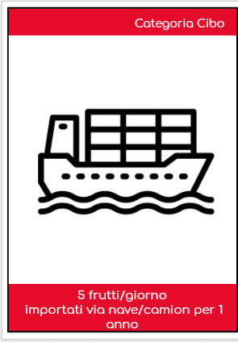
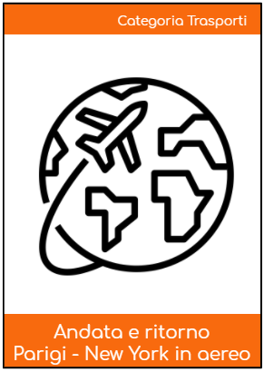
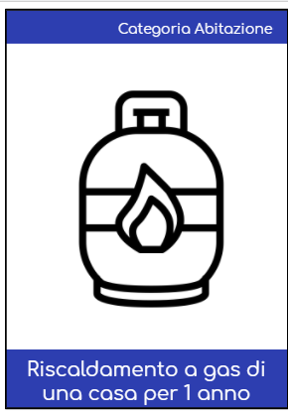

Lato B: Cifre e spiegazione
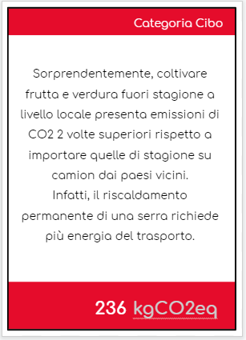
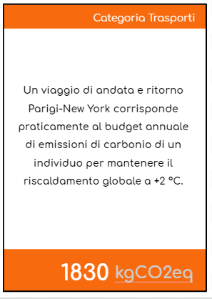
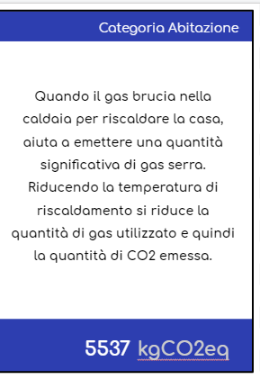

Attività suggerita 5
Attività suggerita 5:
Partecipanti: Gruppi di studenti (4-5)
Durata: 4 ore e mezza
Difficoltà: elevata
Tipo di attività: In classe
Argomento: Clima
Istruzioni. Questa attività aiuterà gli studenti a pensare alla necessità di ridurre rapidamente le nostre emissioni dal momento che i gas prodotti oggi rimarranno nell'atmosfera per decenni. Dopo una breve spiegazione sulla differenza tra clima e meteo guidata da un brainstorming, gli studenti devono concentrarsi su un problema reale: lo sconvolgimento climatico e il riscaldamento globale. Se la scuola/insegnante è in contatto con la commissione regionale (o altri enti locali), può presentare agli studenti una tematica specifica legata ai fenomeni di cambiamento climatico regionale e all'organizzazione della commissione, e assegnare ruoli per ciascun gruppo e le loro principali caratteristiche.
Gli studenti sono i membri della loro commissione regionale sui cambiamenti climatici. Dopo aver analizzato le principali problematiche che, nella loro regione, causano un aumento del riscaldamento globale (con tutto ciò che questo comporta), devono pensare a soluzioni oggettive (in diverse forme: documento, campagna sociale, articolo sulla stampa, video di notiziario) al fine di definire un piano d'azione per ridurlo in futuro.
Organizzazione e durata: (in classe - 30 min.). Dopo questa fase, gli studenti approfondiscono il problema in base al ruolo assegnato, cercando di individuare delle soluzioni (questa fase di approfondimento può essere condotta anche come compito a casa - 2 ore). Dopo aver discusso le possibili soluzioni all'interno del gruppo, possono iniziare con lo svolgimento (in classe - 2 ore).

Attività suggerita 6:
Partecipanti: Gruppi di studenti (4-5)
Durata: 4,5 ore
Difficoltà: media
Tipo di attività: In classe
Argomento: Clima
Istruzioni. Gli insegnanti cercheranno un video sull'adattamento ai cambiamenti climatici della loro regione (è possibile usare video di WWFtv, GIZ o delle agenzie nazionali). Il video deve essere breve (non più di 10 min). Gli studenti, divisi in gruppi, devono analizzare le principali conseguenze del cambiamento climatico nella loro regione individuando un modo (presentazione, articolo sulla stampa, video, podcast, ecc.) per aumentare la consapevolezza sul cambiamento climatico e sulle sue conseguenze per la loro comunità.
Organizzazione e durata: (in classe - 30 min.). Dopo questa fase, gli studenti approfondiscono il problema in base al ruolo assegnato, cercando di individuare delle soluzioni (questa fase di approfondimento può essere condotta anche come compito a casa - 2 ore). Dopo aver discusso le possibili soluzioni all'interno del gruppo, possono iniziare con lo svolgimento (in classe - 2 ore).

Attività suggerita 7:
Partecipanti: Attività individuale
Durata: 15 minuti
Difficoltà: elevata
Tipo di attività: In classe o compiti a casa
Argomento: Clima

Istruzioni. Un piccolo quiz di matematica. Spiegare il concetto di percentuale sfruttando le tematiche climatiche!
Durata e organizzazione: i quiz di matematica presentati di seguito possono essere introdotti in classe durante una lezione o come compiti a casa. Non c'è una tempistica suggerita per questa attività ma consigliamo, soprattutto nel caso dei compiti a casa, di verificare se ci sono state difficoltà nella risoluzione degli esercizi.

1.Il settore edile emette 446 milioni di tonnellate di CO2e. Le emissioni totali in Europa ammontano a circa 3.493 milioni di tonnellate. Quale percentuale rappresenta le emissioni del settore edile nelle emissioni totali?
446/3.493 = 12,3%. Le emissioni del settore edile rappresentano il 12,3% delle emissioni totali.

2. Oggi l'Unione Europea emette 3.493 milioni di tonnellate di CO₂eq/anno. Più precisamente, i paesi europei emettono 2-864 milioni di tonnellate di CO₂ (anidride carbonica), 12 milioni di tonnellate di CH₄ (metano) e 727 mila tonnellate di NO₂ (protossido di azoto). Sapendo che una molecola di CH₄ è equivalente a 28 molecole di CO₂ e una molecola di NO₂ è equivalente a 268 molecole di CO₂, determinare in quale percentuale ogni gas contribuisce alle emissioni totali europee di CO₂eq.
1°: quante tonnellate di CO₂eq, rappresentano le emissioni di CH₄ e NO₂:
12 milioni di tonnellate di CH₄ x 28 = 339 milioni di tonnellate di CO₂eq,
727 mila tonnellate di NO₂ x 268 = 194 milioni di tonnellate di CO₂eq.
2°: qual è la composizione delle emissioni di CO₂eq totali:
2.864/3.493 = 82% delle emissioni di gas serra totali proviene da CO₂,
339/3.493 = 10% delle emissioni di gas serra totali proviene da CH₄,
194/3.493 = 8% delle emissioni di gas serra totali proviene da NO₂.
3. Per raggiungere la carbon neutrality nell'UE, dobbiamo ridurre i nostri gas serra del 7,6% all'anno fino al 2050. Oggi l'UE emette 3.493 milioni di tonnellate di CO₂eq.
Quante tonnellate di CO₂eq dovrebbe emettere l'UE l'anno prossimo per essere in linea con l'obiettivo di carbon neutrality?
Diminuire la quantità di emissioni del 7,6% equivale a moltiplicarla per il 92,4%. L'obiettivo per il prossimo anno è quindi: 3.493 x (92,4/100) = 3.227 milioni di tonnellate di CO₂eq.
Dati da: https://www.eea.europa.eu/data-and-maps/data/data-viewers/greenhouse-gases-viewer
Attività suggerita 8:
Partecipanti: Attività individuale
Durata: 1 ora
Difficoltà: media
Tipo di attività: In classe (anche online)
Argomento: Attività umane
Istruzioni: Per avere un'idea del modo in cui l'energia ha trasformato le nostre vite, stimeremo la durata di un viaggio attraverso l'Europa con diversi mezzi di trasporto. Questa attività aiuterà gli studenti a riflettere sui combustibili fossili: andiamo più veloci ma emettiamo molti gas serra (CO2, CH4 e N2O). L’insegnante deciderà i due luoghi da rilevare (ad es.: Madrid-Oslo) e presenterà la sfida agli studenti. Dovranno cercare singolarmente su Internet la distanza da percorrere in termini di tempo ed emissioni di gas serra.
Per prima cosa. l'insegnante chiederà a chi è d’accordo di alzare la mano: "Pensate che il tempo di percorrenza a piedi per Oslo si possa contare in giorni? In settimane? In mesi? Una volta data la risposta, ossia "mesi", chiedere ai partecipanti di alzare di nuovo la mano. "Pensate che ci vorrebbe 1 mese, 2 mesi, 3 mesi, 4 mesi?”

Dopo questa prima domanda, gli insegnanti presenteranno la sfida agli studenti, affinché cerchino:
Quanto tempo ci vuole per arrivare a Oslo a piedi? Quante emissioni verrebbero prodotte; e in treno? Con l'aereo? Quante emissioni?
Il primo studente che ha la risposta alzerà la mano per condividerla con il gruppo. Qualcuno è d'accordo? Qualcuno avrebbe una risposta diversa?
Organizzazione e durata: questa attività deve essere supportata da applicazioni Web (come Google Maps) affinché sia possibile calcolare il tempo di percorrenza con i diversi mezzi di trasporto. La durata dell'attività dipenderà dal numero di iterazioni ma è un'attività molto veloce e utile per introdurre il pensiero critico.

Allegato 4. Attività suggerite per la fase 3 Calcolo delle emissioni di CO2

Attività suggerita 9:
Partecipanti: Gruppi di studenti (4-5)
Durata: 1 ora di ‘gioco’ + 1 ora di ‘debriefing’
Difficoltà: elevata
Tipo di attività: In classe
Argomento: Calcolo
Istruzioni : Questa attività consente agli studenti di pensare e imparare a raccogliere i dati in una scuola, sotto forma di gioco, prima di effettuare la vera raccolta di dati.
"Carbon Survey" è un gioco per comprendere il calcolo delle emissioni di CO2 e il suo approccio all'interno di una scuola superiore. È concepito come gioco per 2-8 giocatori che rivestono i panni di 4 personaggi che esplorano il loro istituto per raccogliere indizi (e dati) e trovare le attività del liceo che emettono gas serra.
Per farlo, devono pescare carte da luoghi diversi. Ci sono 20 carte ma possono sceglierne solo 16, quindi dovranno pensare se hanno bisogno di maggiori informazioni su Cibo o Trasporti, ad esempio. Una volta che hanno tutte le informazioni possibili, gli studenti devono raccogliere le cifre rilevanti, stimare quelle mancanti e fare alcuni calcoli per produrre una valutazione completa delle emissioni di CO2. Quindi possono confrontarsi con le altre squadre e con la correzione.
https://www.clickson.eu/en/student-kit-2

Attività suggerita 10:
Partecipanti: Attività individuale
Durata: mezz'ora
Difficoltà: bassa
Tipo di attività: In classe
Argomento: Attività umane e calcolo delle emissioni di CO2
Materie di insegnamento più vicine: -
Istruzioni: Ogni studente riceve una scheda con una dimensione specifica e diversi adesivi che rappresentano le abitudini di consumo, anch'essi con una dimensione specifica in base alle loro emissioni di gas effetto serra. L'obiettivo dello studente è selezionare tutti gli adesivi che rappresentano le proprie abitudini di consumo e disporli sulla lavagna senza uscire dal bordo, dal basso verso l'alto.

Sulla destra del tabellone, c'è una "scala della temperatura" che rappresenta l'aumento della temperatura media globale se tutte le persone sul pianeta avessero le stesse abitudini di consumo. Vengono presentati anche alcuni mezzi nazionali.

Esempio di una scheda parzialmente compilata:
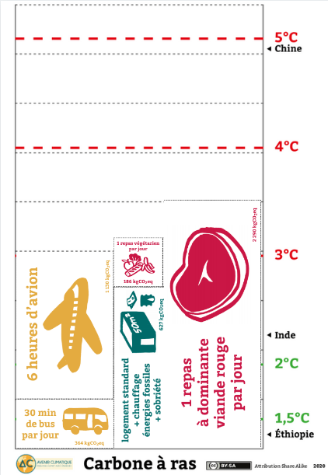

Allegato 5. Guida alla raccolta dei dati

Lo scopo di questa guida è di facilitare la fase di raccolta di dati. Il valore educativo di questo step è significativo, perché gli studenti saranno coinvolti proattivamente nella ricerca e dovranno agire di loro iniziativa. per questa ragione, lo scopo del documento non è quello di fornire direttamente le informazioni agli studenti, ma piuttosto di aiutarli nel caso in cui dovessero trovare difficoltà nel loro percorso. La forma e la qualità dei dati raccolti avranno considerevoli ripercussioni sui risultati del calcolo.
Energia
La categoria dell’energia è dedicata al calcolo del consumo di energia dell’istituto nel corso dell'anno scolastico. Inizialmente, sarà necessario raccogliere dati sul consumo di elettricità e sul riscaldamento. Per un approccio completo, si raccoglieranno anche i dati relativi all’aria condizionata (uso di gas refrigeranti) e sui diversi gas usati nei laboratori di chimica.
Per gli studenti è più facile richiedere le bollette relative al consumo energetico, tuttavia, in certi casi, l’istituto non paga direttamente i propri consumi energetici e queste spese sono gestite a livello locale o regionale. In questo caso dovranno trovare la persona che possa fornirgli queste informazioni.

Se non si è in grado di trovare informazioni complete (solo per alcuni mesi o solo per alcuni edifici), sarà necessario stimare i dati mancanti e nel farlo bisognerà prendere in considerazione i mesi nei quali l’istituto è aperto e gli edifici sono occupati. attenzione: spesso ci sono differenze marcate tra i consumi dei mesi invernali e quelli del resto dell’anno, soprattutto per quanto riguarda i costi di riscaldamento, prendete in considerazione questi fattori nelle vostre stime.
Se dopo le ricerche non siete ancora in grado di ottenere queste informazioni, potete stimare i dati prendendo in esame i tassi di consumo di stabilimenti simili ai vostri. Ricordate sempre che ogni volta che non vengono usati dati reali relativi ai consumi il tasso di incertezza del calcolo di emissioni di CO2 diventa maggiore.

Dati da ottenere:
Approccio di livello base:
- Consumo annuale di energia in kWh
- Consumo annuale di gas combustibili per il riscaldamento (diesel, gas o legno a seconda dell’impianto) in kWh

Aggiunte per l’approccio completo:
- Tipo di gas usato per l’aria condizionata
- Quantità annuale di risorse energetiche usate nei laboratori di chimica (bunsen, etc.)
Persona di riferimento: tesoriere dell’istituto scolastico/personale amministrativo
Servizio di ristorazione
Nella categoria del servizio di ristorazione gli studenti dovranno calcolare le emissioni connesse ai pasti serviti nell’istituto, si tratterà principalmente di pranzi ma si possono includere anche le merende o le cene nel caso di istituti che offrano il servizio. Nel caso di certi istituti si potranno raccogliere anche i dati delle macchinette automatiche o di alimenti offerti in altro modo (bar della scuola per esempio).
Con riferimento ai pasti, ci sono svariati modi di stimare le emissioni, i metodi di raccolta dei dati saranno quindi diversi a seconda del livello di accuratezza desiderato e del tempo a disposizione. Per questa ragione il primo passaggio è riflettere sui dati da raccogliere.
Scelta della metodologia:
- Step 1: Scegliere una metodologia di calcolo
Il calcolatore fornisce 3 diversi metodi per calcolare le emissioni di CO2 relative ai pasti, che vanno dal meno accurato al più accurato (dal più semplice al più complesso). Per favore, prendete in considerazione che questi metodi si escludono a vicenda: dovrete sceglierne o l’uno o l’altro, altrimenti correrete il rischio di prendere in considerazione le stesse emissioni più volte.
- Metodo 1 : Calcolo che utilizza il fattore di emissione del “Pasto medio”
Le emissioni di gas serra derivanti dai pasti sono calcolate usando il fattore di emissione di un pasto medio moltiplicato per il numero di pasti in un anno (per tutte le persone dell’istituto). Per questa ragione gli studenti dovranno semplicemente calcolare il numero di pasti serviti in un anno scolastico.
Vantaggi: La raccolta dei dati è semplice: si tratta di contare il numero di pasti serviti in un anno per il numero di persone totali che usufruiscono del servizio.
Svantaggi: Il fattore di emissione per un pasto medio ci consente di stimare le emissioni del servizio di ristorazione in un anno e rende possibile quindi comparare il dato con altre fonti di emissione (energia, viaggi, ecc.) ma non ci fornisce una visione dettagliata e accurata (quale tipo di pasto, quale tipo di cibo) di cosa influisce maggiormente.
- Metodo 2 : Calcolo basato sui fattori di emissione: "pasto vegetariano", pasto "con carne bianca" pasto "con carne rossa"
Le emissioni di gas serra derivanti dai pasti possono essere calcolate con maggiore accuratezza usando tre specifici fattori di emissione per ogni tipo di pasto: vegetariano, con carne bianca e con carne rossa. Possiamo considerare che un pasto vegetariano produce meno emissioni di gas serra comparato ad un pasto a base di carne bianca, che a sua volta produce meno emissioni di un pasto a base di carne rossa. In questo caso gli studenti dovranno trovare i dati relativi ad ogni tipo di pasto servito nel corso di un anno scolastico.
Vantaggi: I fattori di emissione corrispondono alla media di emissioni di ogni tipo di pasto. Per questa ragione il risultato dettagliato ci permette di considerare quale tipo di pasto è la maggiore fonte di emissione e di riflettere sulle pratiche relative ai consumi dell’istituto.
Svantaggi: La raccolta di dati è più precisa e per questa ragione non è semplice come nel primo caso.
- Metodo 3 : Calcolo completo del trasporto degli ingredienti e della gestione dei rifiuti.
Questo terzo metodo è il più dettagliato ed include l’analisi di ogni attività relativa al servizio di ristorazione scolastica perché include il trasporto e la gestione dei rifiuti. Dettagliare queste attività ci consentirà di identificare quali passaggi della catena produttiva producono il maggior numero di emissioni. In questo caso gli studenti devono lavorare insieme al personale amministrativo e al servizio che fornisce la ristorazione scolastica per ottenere informazioni accurate. Bisogna registrare il numero di pasti (vegetariani, a base di carne bianca, a base di carne rossa) e completare il dato con le informazioni relative al trasporto e alla gestione dei rifiuti (rifiuti organici, di plastica, di carta, ecc.).
Vantaggi: Dettagliare queste attività consente di avere una visione più ampia dello scopo del calcolo e consentirà di determinare l’impatto che potrebbero avere azioni come cambiare il fornitore del servizio, i mezzi di trasporto o il sistema di gestione dei rifiuti (uso di inceneritori o ricorso al compost per esempio).
Svantaggi: Perché questo metodo sia davvero preciso, gli studenti, il personale amministrativo e il servizio di ristorazione scolastica devono lavorare duramente. L’attività può essere intrapresa in un secondo momento, per rifinire i risultati ottenuti con il metodo 1 o con il metodo 2.
- Step 2: Raccolta dei dati
Il modo più semplice per raccogliere queste informazioni è parlare con chi gestisce il servizio di ristorazione scolastica. Se il servizio è fornito da una società esterna, il personale amministrativo dell’istituto scolastico potrebbe essere in grado di fornire le informazioni per contattarla o per contattare una persona in grado di fornire le risposte necessarie.
Se le informazioni raccolte dal personale amministrativo scolastico sono relative ad intervalli di tempo inferiori all’anno scolastico (una settimana o un mese per esempio) si possono stimare i dati relativi ai pasti per il resto del periodo, ovviamente tenendo sempre in considerazione che più breve è il periodo attestato più incerto sarà il calcolo delle emissioni di CO2.
Se trovare informazioni si rivela difficile è possibile usare il questionario che vi proponiamo:
Metodo 1: “Quanto spesso mangi in mensa in una settimana?” (Risposta da 1 a 5)
Metodo 2: “Se mangi in mensa, quanti pasti per ogni tipologia consumi in una settimana?”
  - Pasto vegetariano (Da 1 a 5 volte)
  - Pasto con carne bianca (Da 1 a 5 volte)
  - Pasto con carne rossa (Da 1 a 5 volte)
Qualche suggerimento per gestire il questionario
Una volta che il questionario è pronto, si può scegliere se inviarlo agli studenti e al personale per email o se condurre l’indagine di persona: si può scegliere sulla base del tempo disponibile e sul tasso di risposta che si ottiene!

I questionari non sono mai compilati da tutte le persone alle quali sono spediti, e questo deve essere preso in considerazione ai fini del calcolo. Si può formulare un’ipotesi iniziale, prevedendo che il tasso di risposta dei partecipanti non sarà condizionato dal tipo di pasto che scelgono. Per questa ragione, si può considerare che il profilo delle persone che non risponderanno al questionario sia simile a quello delle persone che risponderanno. Per esempio, se solo il 50% delle persone a cui è stato mandato risponde, si può stimare che i dati raccolti rappresentino il 50% delle emissioni totali. Per stimare le emissioni totali dovremo semplicemente moltiplicare le emissioni raccolte dalla compilazione del questionario per il numero totale di persone nell’istituto diviso per il numero di risposte al questionario.
La formula generale è: :
$emissioni totali= emissioni delle risposte al questionario ×\frac{numero di persone nell'istituto}{numero di risposte al questionario}$
Prendete però nota che minore è il numero di risposte al questionario maggiore è l’incertezza del risultato. Per applicare quest’ipotesi, dunque, bisogna ottenere un minimo di risposte perché il risultato sia indicativo. In generale, è importante superare una soglia del 30%.

Metodo 3: Questo metodo richiede che si ottengano numerose informazioni sui metodi di trasporto e di smaltimento. Non sarà necessario solo misurare le fatture, ma probabilmente sarà necessario anche fare domande alle società coinvolte in ogni step del processo.
Dati da ottenere:
Approccio di livello base:
- numero di pasti o numero di pasti per ogni tipologia di pasto
Approccio completo:
- numero di km e metodo di trasporto dei generi alimentari usati per preparare i pasti
- metodi di gestione dei diversi tipi di rifiuti prodotti dalle attività di ristorazione scolastica
Staff : tesoriere/amministrazione, responsabili refezione
Trasporti
La categoria dei trasporti è incentrata sulle emissioni connesse con gli spostamenti casa/scuola di studenti, insegnanti e personale ATA e con gli spostamenti relativi alle attività di istruzione. .
Per questa ragione lo scopo degli studenti è di registrare il numero totale di studenti di un gran numero di persone e di registrarli in modo che possano essere immessi nel calcolatore. Gli studenti dovranno registrare le distanze percorse in km con diversi mezzi di trasporto (macchina, treno, autobus, metropolitana, motorino, ecc) nel corso di tutto l’anno scolastico.

Il modo più semplice di raccogliere questi dati è di preparare questionari per gli studenti e per il personale scolastico, per scoprire come si viaggia verso e dall’istituto. Per semplificare il questionario si devono ricavare informazioni relative ad un “viaggio tipo” e moltiplicare questi viaggi tipo per il numero dei giorni in cui, durante l’anno, si svolgono le lezioni. Se si ritiene che i percorsi varino sostanzialmente a seconda dei giorni, si può procedere con la raccolta dei dati relativi ad una “settimana tipo” e moltiplicarli per il numero di settimane di lezione nel corso dell’anno.

Esempio di questionario:
Creare un buon questionario non è un’attività semplice. Da un lato, deve essere facile da compilare e, dall’altro, deve consentire di ottenere informazioni utili. L’attività richiede perciò attente riflessioni, che permettano di usare parole giuste e pertinenti. Perciò, incoraggiamo gli studenti a prepararli in prima persona ma a farli validare da un adulto o da un insegnante. In ogni caso, proponiamo di seguito un template che può essere adattato a seconda delle esigenze.

L’aspetto più complesso legato alla creazione di questo questionario risiede nel fatto che bisogna scoprire esattamente quale mezzo di trasporto viene utilizzato, in quanto a diversi mezzi di trasporto sono associati diversi livelli di emissione di gas serra. Molti di questi dettagli non sono necessariamente inclusi nel questionario, perciò è sempre una buona idea chiedere a chi risponde di fornire una media dei percorsi compiuti nel mese o di menzionare alcune casistiche tipiche, come il car sharing o la scelta di percorsi diversi tra il viaggio di andata e di ritorno.

- Che distanza percorri nel tragitto casa/scuola (solo andata):
1-a) A piedi o in bicicletta: (in km)
1-b) In treno o metropolitana: (in km)
1-c) In autobus : (in km)
1-d) In macchina: (in km)
1-e) In motorino: (in km)
/!\ Nella maggior parte dei casi sarà necessario creare 5 questionari diversi.

Istruzioni da fornire con il questionario:
- Per calcolare le distanze e compilare il questionario è possibile usare GoogleMaps
- Se le tue abitudini cambiano da una settimana all’altra, compila il questionario con i tuoi percorsi tipici in un mese
- Se il tragitto che compi all’andata è diverso da quello del ritorno (per esempio la mattina ti sposti in macchina ma per tornare utilizzi l’autobus), inserisci per ogni modalità di viaggio metà dei km che percorri in un singolo percorso, così che, quando il dato verrà moltiplicato per il numero di spostamenti, verrà incluso il numero totale di km percorsi per ogni mezzo di trasporto. Esempio: Percorro 10 km in macchina all’andata e 12 km in autobus al ritorno, quindi inserisco 6 km per la domanda 2-c e 5 km per la domanda 1-d. In questo modo, quando rispondo alla domanda successiva affermando che compio 10 viaggi alla settimana, otterrò 20x6 km = 60 km per il ritorno in autobus e 10x5 km = 50 km per l’andata in macchina.

Se l’automobile viene condivisa con altre persone (studenti o adulti) che frequentano l’istituto scolastico, si divide il numero di chilometri per il numero di persone che viaggiano verso l’istituto.

- Quante volte compi il percorso casa-scuola alla settimana?
- Due (scuola in cui si trascorre la settimana, ritorno a casa nei weekend)
- 10 (= 1 viaggio di andata e ritorno ogni giorno della settimana scolastica di cinque giorni)
- 12 (= 1 viaggio di andata e ritorno ogni giorno della settimana scolastica di cinque giorni, e un viaggio di andata e ritorno per il rientro un giorno alla settimana/ 1 viaggio di andata e ritorno ogni giorno della settimana scolastica di 6 giorni)
- 14 (andata e ritorno ogni giorno della settimana di cinque giorni e due rientri)
- 16 (andata e ritorno ogni giorno della settimana di cinque giorni e tre rientri)
- 18 (andata e ritorno ogni giorno della settimana di cinque giorni e quattro rientri)
- 20 (andata e ritorno due volte al giorno, considerando la mezza giornata)
- Altro/Risposta aperta

*Modificare il questionario opportunamente in base alle settimane scolastiche di cinque o sei giorni

Istruzioni da fornire:
Se le tue abitudini cambiano di settimana in settimana, compila il questionario con i tuoi spostamenti abituali in un mese.

Dopo aver raccolto i questionari sarà da compilare una tabella simile a quella riportata sotto. Tutto quello che bisognerà fare sarà inserire il numero totale di km (in blu) percorsi alla settimana per ogni mezzo di trasporto.
 | Km a piedi o in bicicletta | km in treno o metropolitana | km in autobus | Numero di tragitti | Totale dei km in bicicletta | Totale dei km in metropolitana | Totale dei km in autobus
Persona A | Risposta a | Risposta b | Risposta c | Risposta d | a x d | b x d | c x d
Persona B | 2 | 3 | 0 | 10 | 20 | 30 | 0
Persona C
Dati da ottenere:
Approccio di livello base:
- numero di km percorsi per mezzo di trasporto dagli studenti
Approccio completo:
- numero di km percorsi per mezzo di trasporto dal personale scolastico
- numero di km percorsi per mezzo di trasporto per i viaggi di istruzione
Persona di contatto: nessuna.

Rifornimenti
Nella categoria dei rifornimenti va inserito tutto il materiale acquistato dalla scuola nel corso dell’anno scolastico. i rifornimenti sono principalmente materiali di consumo o prodotti con un ciclo di vita breve che verranno usati nel corso dell’anno e che dovranno essere ricomprati l’anno successivo. I.
Dati da ottenere:
Approccio di livello base:
- Libri (numero)
- Materiale da ufficio (matite, penne, cartucce d’inchiostro, ecc.): (Totale degli acquisti in Euro)
- Risme di carta (numero)

Approccio completo:
- Acquisto di beni elettronici e chimici (utilizzati ad esempio per le materie scientifiche):
  - batterie alkaline AAA (numero)
- batterie alkaline AA (numero)
- acido idrocloridrico (litri)
- Acido solforico (litri)

- Acquisto di articoli sportivi:
  - Palle da basket (numero)
  - Palle da calcio (numero)
  - Palle dal volley (numero)
  - Palle da rugby (numero)
Persona da contattare: tesoriere/amministrazione.
Immobili
Certi oggetti emettono una grande quantità di gas serra durante la loro costruzione e nel corso degli anni, alcuni esempi possono essere gli edifici, i banchi e i computer. Per evitare che le emissioni calcolate siano troppo elevate nell’anno di acquisto o costruzione e molto basse negli anni successivi, i dati relativi a queste emissioni vengono ammortizzati su un certo periodo di tempo (spesso calcolato sulla base della durata stimata per l’oggetto), questa stima è chiamata tempo di mantenimento..
Un esempio concreto può essere costituito da un computer. Stimiamo che l’ammortizzazione di un computer avvenga in un periodo di tempo di cinque anni, ciò significa che, in media, un nuovo computer è comprato ogni cinque anni. Nel corso dei primi cinque anni dopo l’acquisto del computer, verrà calcolato un quinto delle emissioni relative alla sua manifattura ogni anno. Alla fine del sesto anno le emissioni relative alla manifattura del computer saranno state completamente ammortizzate e, dunque, non verrà più incluso nel calcolo delle emissioni di CO2.
Al contrario, se il computer viene rotto alla fine del quinto anno, l’amortizzazione verrà comunque calcolata fino al quinto anno, anche se non viene più utilizzato!
In questa categoria gli studenti dovranno ottenere due tipologie di informazioni complementari:
- Non solo il tipo di oggetto (i fattori di emissione sono inclusi nel calcolo per ogni tipo di oggetto/costruzione)
- Ma anche la data di acquisto per capire se devono essere ancora inclusi nel calcolo oppure no

Per ragioni di semplificazione, abbiamo impostato un periodo di ammortizzazione di 20 anni per i beni immobili (edifici e parcheggi) e un periodo di 5 anni per i beni mobili (tablet, computer, fotocopiatrici, ecc.).
Dati da ottenere:
Approccio base: il focus è solo su edifici e parcheggi, pertanto cercheremo di ottenere l’area superficiale della costruzione e il tipo di materiali utilizzati. Si può incominciare la raccolta dati iniziando dall’anno di costruzione, scoprendo se l’edificio ha più di vent’anni ulteriori informazioni non saranno necessarie perché non sarà preso in considerazione nel calcolo delle emissioni di CO2.

Per gli edifici:

 | Materiale (cemento, mattoni, legno, prefabbricato) | Area superficiale | Anno di costruzione
Edificio 1 |  |  | XX
Edificio 2 (specificare: es. palestra)...

Per i parcheggi:

 | Tipo di parcheggio:  (cemento, asfalto, semi-rigido) | Area superficiale | Anno di costruzione
Parcheggio 1 |  |  | XX
Parcheggio 2

Approccio completo: possiamo aggiungere beni mobili e strumentazioni tecnologiche, che sono comunque considerate beni mobili ammortizzati in cinque anni:

Numero di oggetti comprati dall’istituto meno di cinque anni fa
Banchi
Sedie
PC
Tablet
Fotocopiatrici
Proiettori
Stampanti

Staff : tesoreria/amministrazione, preside, tecnico IT.
La regione o il comune hanno sicuramente avuto in carico, o sono stati coinvolti, nella costruzione e nella gestione degli edifici e per questa ragione avranno informazioni per voi. Per quanto riguarda i beni mobili, la strategia più semplice è sicuramente chiedere la lista degli acquisti degli ultimi cinque anni, in modo da poter gestire correttamente l’ammortizzazione.
Consigli: se lo staff scolastico non è in grado di fornire informazioni per l’intero istituto, provate a visitare i luoghi in cui potete trovare i materiali che avete bisogno di conteggiare: aula docenti, archivio, laboratorio di informatica, ecc. Registrate tutto quello che pensate possa essere stato acquistato negli ultimi 2 anni.

Lista del personale

CATEGORIA | DATI | FONTI DI INFORMAZIONE FACILMENTE REPERIBILI | PERSONA DI RIFERIMENTO
Energia | kWh di elettricità o combustibile consumati | Bollette | Amministrazione, autorità locali
Servizio di ristorazione | menu, numero di pasti | Menu, interviste, indagini statistiche | Responsabile servizio di ristorazione, aziende esterne
Spostamenti | n. di km per mezzo di trasporto | Indagini statistiche | -
Forniture | n. di prodotti acquistati | Bollette, ordini d’acquisto, inventari | Responsabile cancelleria/personale amministrativo
Beni immobili | n. di prodotti + anno di costruzione | Interviste | Autorità locali, responsabili regionali, Amministrazione

Allegato 6. Attività suggerite per la fase V

Attività suggerita 11:
Partecipanti: Gruppi di studenti (4-5)
Durata: 2- 4 ore
Difficoltà: media
Tipo di attività: In classe/a scuola/comunità
Argomento: Spargere la voce
Istruzioni. In questa attività, gli studenti impareranno che la transizione verso inferiori emissioni di CO2 è anche l'opportunità per dare forma a una società più inclusiva, equa e attenta. Visto quanto appreso sul cambiamento climatico e sulle azioni svolte con un impatto maggiore, è consigliabile condividere tutto al di fuori dell’istituto scolastico. Per questo, Internet offre molteplici opzioni: aprire un blog, caricare video su YouTube, creare una campagna di comunicazione sui social network, ecc. È possibile realizzare campagne di informazione e sensibilizzazione, nonché realizzare spettacoli nel quartiere con giochi di ruolo, balli, canzoni o qualsiasi altra forma di spettacolo. L'obiettivo è creare consapevolezza in più persone in modo che le azioni contro il cambiamento climatico non si fermino una volta completato del progetto.

Attività suggerita 12:
Partecipanti: In classe
Durata: tre quarti d’ora
Difficoltà: medio-alta
Tipo di attività: In classe
Argomento: Far girare la voce
Istruzioni : 1. Innanzitutto, l'insegnante posiziona 5 poster con i nomi dei 5 continenti (Africa, Nord America, Sud America, Asia-Oceania, Europa) in classe. Poi chiede agli studenti di dividersi in ciascuna zona secondo la distribuzione della popolazione mondiale (17% Africa, 5% Nord America, 9% Sud America, 60% Asia/Oceania, 10% Europa). Se la ripartizione fatta dallo studente non è corretta, l'insegnante li riordina per adattarli alla reale ripartizione della popolazione mondiale. Se non fosse corretta, l'insegnante può chiedere agli studenti perché pensano di aver sottovalutato/sovrastimato alcune aree.

2. Una volta che tutti gli studenti hanno la posizione corretta, devono pensare alla ripartizione della ricchezza. In questo gioco, la ricchezza è rappresentata dalla sedia degli studenti. Gli studenti devono dividere le sedie tra ciascun continente in base alla distribuzione della ricchezza nel mondo (5% Africa, 18% Nord America, 6% Sud Africa, 50% Asia/Oceania, 20% Europa). Una volta che gli studenti hanno finito, l'insegnante controlla la ripartizione e la riorganizza per adattarla alla ripartizione reale. Dopodiché, l'insegnante chiede a tutti gli studenti di sedersi sulle sedie, senza lasciare nessuno spazio vuoto o non occupato.
Il Nord America e l'Europa hanno un gran numero di sedie con poche persone quindi gli studenti devono sdraiarsi per occuparle tutte, mentre nelle altre 3 aree gli studenti dovranno stringersi. Poi di nuovo, dopo ogni cambio, è importante far parlare gli studenti di cosa provano in merito a queste nuove informazioni.
3. Ora, l'insegnante posiziona un simbolo per i gas serra (stampato in precedenza) per ogni partecipante al centro e chiede agli studenti di dividerlo tra i continenti in base alle emissioni che pensano siano state prodotte dall'inizio dell'era industriale.
Una volta che i simboli per i gas serra sono stati distribuiti, l’insegnante assegna la distribuzione corretta (3% Africa, 30% Nord America, 3% Sud America, 31% Asia/Oceania, 34% Europa). Se gli studenti non hanno fatto una valutazione corretta, l'insegnante riorganizza i simboli di conseguenza e avvia una discussione con gli studenti.
4. Ora è il momento di pensare alle emissioni future. Possiamo emettere solo una certa quantità di gas effetto serra per limitare il riscaldamento globale al di sotto dei 2 °C, diciamo 50 simboli. L'insegnante posiziona questi 50 simboli per i gas effetto serra al centro della stanza e inizia una discussione con gli studenti: come dividerebbero le emissioni rimanenti?

Il principio di questa attività è visualizzare fisicamente la distribuzione della ricchezza e le responsabilità climatiche dei diversi paesi. L'effetto visivo si ottiene attraverso la distribuzione degli studenti in classe, l'uso delle sedie e la distribuzione dei simboli.

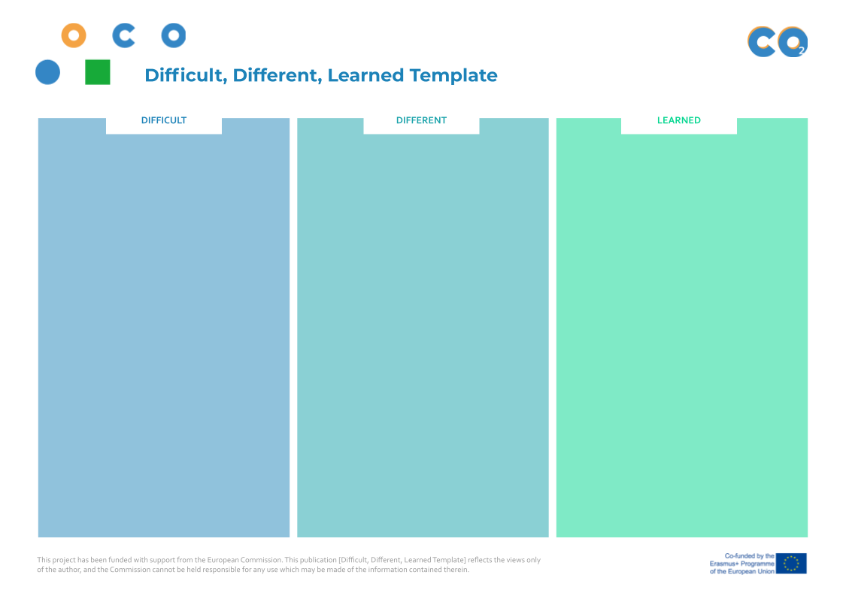
Allegato 7. Modelli
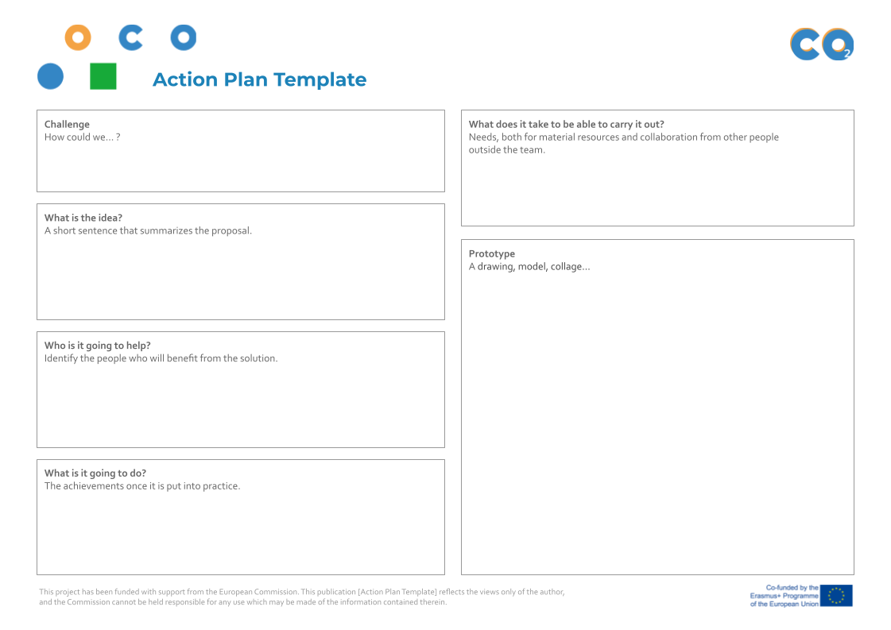
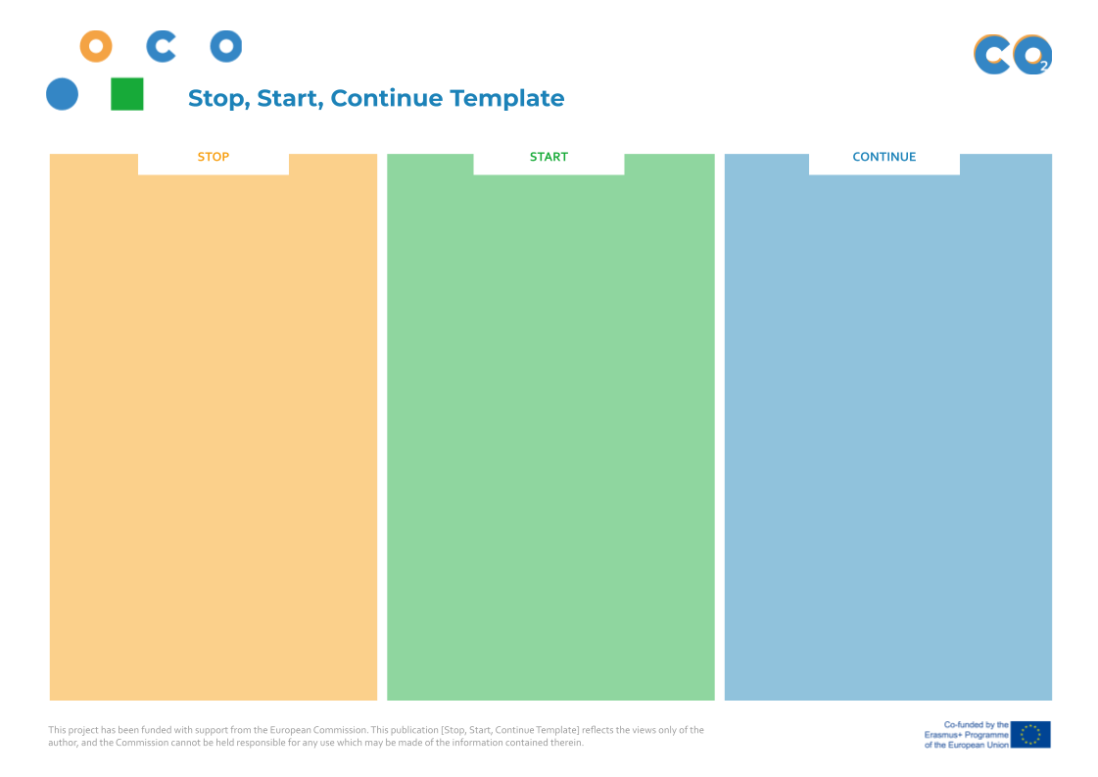

Per la sessione di sensibilizzazione non si applicano le seguenti modalità, trattandosi di una sessione informativa per adulti che include la presentazione delle modalità e del materiale Clicks On.
https://www.designkit.org/methods/create-insight-statements
https://designthinking.ideo.com/; https://landor.com/five-fundamentals-of-great-design-insight
Come ispirazione, presentiamo un esempio di progetti reali che utilizzano l’approccio “Evoluate”; consultate il progetto: Consumo di rifiuti (Scuola secondaria spagnola). In questo progetto gli studenti, organizzati in team, hanno intrapreso diverse azioni come la progettazione di manifesti per risparmiare luce, acqua ed energia, la realizzazione di videogiochi didattici, un video di sensibilizzazione, l'invio di email ai venditori per richiedere la sostituzione dei sacchetti di plastica con sacchetti di carta, la preparazione di storie da raccontare agli studenti più piccoli e incoraggiare insegnanti e studenti più grandi che bevono caffè a scuola a portare tazze e cucchiai per ridurre il consumo di plastica. Nella fase “Evoluate” (8:05 min), gli studenti lavorano con i post-it per identificare cosa è stato difficile, cosa era diverso e cosa hanno imparato dal processo. Hanno indicato di aver imparato dai contenuti ambientali, dalle abilità cooperative, dall'uso delle nuove tecnologie e dall'uso di applicazioni. Nella fase “Evoluate”, gli studenti hanno evidenziato cosa gli è piaciuto e arricchito potendo scegliere da soli cosa fare, come e per cosa. Hanno inoltre evidenziato che gli è piaciuto molto lavorare con studenti di altre classi (il progetto comprendeva classi miste dalla 1° alla 6° della scuola primaria a seconda dell'obiettivo generale che avevano scelto). Video del progetto: https://www.youtube.com/watch?v=m9Rx2cMyoe8&list=PLNEukvDxklGm_nCz84n3bxZDMLbvkSNZo&index=11
Come ispirazione, presentiamo un esempio di progetti reali che utilizzano i metodi esposti: Esempio 1. Nome del progetto: "Kairós: i tuoi consumi consumano la Terra" (scuola secondaria spagnola) Gli studenti della 3° ESO (Scuola secondaria di Primo Grado) determinano nella fase delle sensazioni che la situazione in cui si trova il nostro pianeta spinge a metterci al lavoro per prenderci cura di esso e riportarlo ad una condizione migliore. Questo progetto prevede molto di più che semplici azioni concrete per riciclare o riutilizzare i prodotti. Si tratta di un'analisi approfondita del nostro sistema di consumo per comprendere la crisi ambientale che incombe sulla Terra e per sensibilizzare la nostra realtà proponendo un modello di consumo sostenibile, rispettoso della natura e delle persone. Video del progetto: https://www.youtube.com/watch?v=63zjir4dJ0k&list=PLNEukvDxklGnqTGE-2bOlWShWJg3bK8T9&index=9 Esempio 2. Nome del progetto: #EcoVedruna " (scuola secondaria spagnola) Basandosi sull'imminente necessità di prendersi cura dell'ambiente e cercare di fermare il cambiamento climatico, gli studenti della 3° ESO (Scuola secondaria di Primo Grado), dopo aver studiato i diversi materiali in termini di tecnologia (compresa la plastica), si sono resi conto che nessuno di noi ha fatto abbastanza per smistare e riciclare. Da qui il progetto: #EcoVedruna, il cui obiettivo principale è la creazione di un sistema di raccolta differenziata nel centro, sensibilizzando così l'intera comunità didattica sull'importanza della cura dell'ambiente. Per realizzarlo abbiamo contattato un'azienda per richiedere contenitori per separare la spazzatura; gli studenti hanno realizzato locandine digitali con slogan per tappezzare la scuola con il messaggio #EcoVedruna, hanno creato l'hashtag sui social per condividere l'immagine di ciò che vogliono cambiare, sia a scuola che in città, per favorire una maggiore attenzione verso l'ambiente. Poiché condividere il messaggio è importante, anche sui social network, hanno realizzato piccoli video esplicativi su come riciclare e sul luogo di installazione dei diversi contenitori per la raccolta differenziata, oltre a registrare dei messaggi per sensibilizzare il resto del mondo, come uno dei loro motti: "La cosa più coraggiosa è prendersi cura dell'ambiente". Video del progetto: https://www.youtube.com/watch?v=JsvY4GEawNE
Come ispirazione, presentiamo un esempio di progetti reali che utilizzano i passaggi condivisi: Esempio 1. Nome del progetto: Le salviette nel cestino (scuola elementare spagnola) Gli studenti hanno inviato lettere ai loro genitori specificando l'importanza di non gettare le salviette nel water e che la soluzione era mettere un bidone della spazzatura in bagno. Hanno realizzato dei manifesti con lo slogan "Le salviette nel cestino, non nel water". Li hanno appesi intorno alla scuola e li hanno inviati ai supermercati per farli appendere nel corridoio delle salviettine umidificate. Il supermercato Masymas ha collaborato appendendo i manifesti e realizzando un video esplicativo per il progetto che è stato proiettato sugli schermi dei suoi 22 negozi a Oviedo (Spagna). Un totale di 15 stabilimenti e/o professionisti hanno collaborato appendendo i poster nei loro negozi. Nell'ultima fase di condivisione, la rete SER Asturias ha intervistato uno dei tutor sul progetto, la notizia è stata pubblicata dal quotidiano online Asturias Mundial e il quotidiano La Nueva España ha condotto un'intervista in classe con gli studenti. Link:https://www.youtube.com/watch?v=rTk_MehHQOU&list=PLNEukvDxklGls8-FXiVy520UNu4haiLEz&index=13 Esempio 2. Nome del progetto: Senza limiti (scuola secondaria spagnola) Gli studenti della scuola secondaria hanno portato avanti i loro progetti sull'inclusione. Dopo aver esaminato la loro realtà, si sono resi conto che molte persone intorno a loro avevano molto da offrire e che volevano conoscere da vicino. Si sono messi al lavoro e hanno stretto rapporti di amicizia con gli anziani della residenza Madre de la Veracruz, e i ragazzi e le ragazze diversamente abili della Fondazione Aviva de Salamanca, progettando e lavorando insieme ad attività per promuovere l'inclusione sociale. Con il motto “Anche tu puoi avere un cuore senza limiti”, vogliono invitarci a scoprire, accogliere e valorizzare tutte le persone che compongono la nostra società. Link: https://www.youtube.com/watch?v=KuygVC-5qoI&list=PLNEukvDxklGls8-FXiVy520UNu4haiLEz&index=2

